ПРАВИТЕЛЬСТВО САНКТ-ПЕТЕРБУРГА КОМИТЕТ ПО ОБРАЗОВАНИЮ
САНКТ-ПЕТЕРБУРГСКОЕ ГОСУДАРСТВЕННОЕ БЮДЖЕТНОЕ
ПРОФЕССИОНАЛЬНОЕ ОБРАЗОВАТЕЛЬНОЕ УЧРЕЖДЕНИЕ «КОЛЛЕДЖ ЭЛЕКТРОНИКИ И ИНФОРМАЦИОННЫХ ТЕХНОЛОГИЙ
ИМЕНИ ГЕРОЯ РОССИЙСКОЙ ФЕДЕРАЦИИ В.К. ШИРОКОВА»
 |  |  | Допущено к защите
 |  |  | Зам. директора по УПР
09.02.07 |  |  | А.А.Бадаева
индекс специальности |  |  | подпись, расшифровка
426 |  |  | «___» июнь 2026
группа |  |  | дата
Разработка информационной системы для сопровождения обучения
тема дипломного проекта
и повышения квалификации преподавателей
ПОЯСНИТЕЛЬНАЯ ЗАПИСКА

Дипломный проект
Студент |  |  | / Калашникова Д.Г.
Руководитель |  |  | / Генхель И.Р.

Содержание
ВВЕДЕНИЕ 4
1 ОСНОВНАЯ ЧАСТЬ 7
1.1. Теоретическая часть 7
1.1.1. Анализ предметной области 7
1.1.2. Обзор существующих решений 7
1.1.3. Постановка задачи 11
1.1.4. Формирование требований к системе 12
1.1.5. Выбор средств и технологий разработки 13
1.2. Специальная часть 15
1.2.1. Общая структура информационной системы 15
1.2.2. Проектирование информационной системы 16
1.2.3. Разработка алгоритмов работы системы 23
1.2.4. Проектирование пользовательского интерфейса 25
1.2.5. Реализация функционала системы 34
1.2.6. Тестирование системы 39
1.2.7. Разработка технической документации 43
2 ОРГАНИЗАЦИОННАЯ-ЭКОНОМИЧЕСКАЯ ЧАСТЬ 51
2.1. Расчет трудоемкости 51
2.2. Расчет начислений на заработную плату 52
2.3. Расчет затрат на материалы 53
2.4. Расчет амортизации 53
2.5. Расчет расходов на электроэнергию 53
2.6. Расчет экономического эффекта 54
ЗАКЛЮЧЕНИЕ 56
СПИСОК ИСПОЛЬЗУЕМЫХ ИСТОЧНИКОВ 58

введение
В условиях цифровой трансформации системы образования существенно возрастает роль информационных технологий в организации, сопровождении и контроле образовательного процесса. Современное общество характеризуется активным внедрением цифровых решений, обеспечивающих сбор, хранение, обработку и передачу информации, что позволяет повысить эффективность управленческих и образовательных процессов.
Особую значимость приобретает задача повышения квалификации и профессионального развития педагогических работников, поскольку уровень их компетенций напрямую влияет на качество образовательных услуг, соответствие образовательных программ современным требованиям и способность образовательных организаций адаптироваться к изменяющимся условиям.
Современный преподаватель должен обладать не только профессиональными знаниями в своей предметной области, но и цифровыми, методическими и коммуникативными компетенциями. Это обуславливает необходимость регулярного повышения квалификации, внедрения дистанционных и смешанных форм обучения, а также использования цифровых образовательных ресурсов.
В настоящее время для организации образовательного процесса используются различные информационные системы, включая системы управления обучением, образовательные платформы и корпоративные порталы. Однако большинство существующих решений не учитывают специфики повышения квалификации педагогических кадров, особенностей документооборота, сертификации и отчетности, а также требований нормативных документов. В результате значительная часть процессов выполняется вручную, либо выполнение работ осуществляется раздроблено, хранение необходимой информации далеко не всегда централизовано и часто подвергается передаче по сторонним (в том числе веб) ресурсам, что подвергает информацию риску утечки. Также это приводит к увеличению трудозатрат, росту вероятности ошибок и снижению эффективности управления обучением.
В условиях увеличения объема информации и усложнения образовательных процессов возникает необходимость разработки специализированных информационных систем, обеспечивающих автоматизацию процессов сопровождения обучения и повышения квалификации преподавателей.
Актуальность темы дипломной работы обусловлена необходимостью создания информационной системы, позволяющей автоматизировать процессы учета, контроля и сопровождения обучения преподавателей, повысить эффективность управления образовательными программами и обеспечить централизованное хранение данных.
Целью выпускной квалификационной работы является проектирование и разработка программных модулей информационной системы для сопровождения обучения и повышения квалификации преподавателей, предназначенной для автоматизации основных процессов, связанных с учетом, организацией и контролем прохождения курсов повышения квалификации педагогических работников образовательного учреждения.
Для достижения поставленной цели необходимо решить следующие задачи:
- провести анализ предметной области и существующих решений;
- определить требования к разрабатываемой системе;
- выбрать методы и средства реализации;
- спроектировать структуру информационной системы и базы данных;
- разработать алгоритмы функционирования системы;
- реализовать программное решение;
- провести тестирование разработанной системы;
- разработать руководство пользователя и техническую документацию.
Объектом исследования является процесс организации обучения и повышения квалификации преподавателей.
Предметом исследования являются методы и средства автоматизации процессов сопровождения обучения и учета образовательной деятельности преподавателей.
В работе используются методы анализа, моделирования, проектирования информационных систем, а также современные средства разработки программного обеспечения и управления базами данных.
Разрабатываемая автоматизированная информационная система направлена на повышение прозрачности процессов повышения квалификации за счет централизованного хранения данных в базе данных, автоматизации учета прохождения курсов и своевременного выявления преподавателей, которым необходимо пройти обязательное повышение квалификации.
Автоматизация процессов назначения курсов, контроля сроков обучения и формирования отчетной информации позволит сократить временные затраты сотрудников, повысить точность учета данных и упростить процесс сопровождения обучения педагогических работников.
Область применения данного проекта – образовательные учреждения, а также организации, осуществляющие повышение квалификации и профессиональную переподготовку педагогических работников, включая методические центры и институты развития образования.
Практическая значимость работы заключается в разработке программного продукта, который может быть использован в образовательных организациях для автоматизации процессов повышения квалификации преподавателей, снижения трудозатрат и повышения эффективности управления образовательной деятельностью.
Ожидаемым результатом является функционирующая информационная система, обеспечивающая автоматизацию учета слушателей, управление образовательными программами, формирование отчетности и сопровождение процесса обучения.

Основная часть

Теоретическая часть

Анализ предметной области
Разрабатываемая информационная система должна обеспечивать ведение данных о преподавателях, курсах повышения квалификации и образовательных программах, назначение курсов слушателям, контроль сроков обязательного обучения, а также мониторинг процесса прохождения курсов и фиксацию результатов обучения.
Одной из ключевых проблем в сфере повышения квалификации педагогических работников является сложность учета сроков обязательного обучения, хранения информации о пройденных курсах и сертификатах, а также контроля актуальности профессиональной подготовки преподавателей. В условиях большого количества сотрудников и разнообразия образовательных программ данные процессы зачастую выполняются вручную, что приводит к увеличению нагрузки на сотрудников, возникновению ошибок и риску утраты информации.

Обзор существующих решений
Перед началом разработки информационной системы для сопровождения обучения и повышения квалификации преподавателей был проведен анализ существующих программных решений в области систем дистанционного обучения и управления образовательным процессом.
Цель анализа заключалась в выявлении сильных и слабых сторон существующих платформ, определении востребованных функциональных возможностей, а также формировании требований к разрабатываемой системе.
В рамках исследования были рассмотрены как прямые, так и косвенные конкуренты.
К прямым конкурентам относятся специализированные LMS-платформы, ориентированные на организацию обучения, сопровождение курсов и контроль образовательного процесса:
- iSpring Learn – это интернет-платформа дистанционного обучения, автоматизирующая обучение в компании и позволяющая держать под контролем компетенции персонала. Онлайн-сервис iSpring Learn (бывш. iSpring Online, рус. АйСпринг Лёрн) от компании Ричмедиа предназначен для управления обучением в организациях;
- Moodle – это бесплатная платформа для электронного обучения с открытым кодом. За годы разработки вокруг Moodle сформировалось сильное сообщество, которое и создает новые модули (плагины) для платформы. Модуль – это ZIP-архив, который при установке на платформу добавляет новые функции или изменяет дизайн;
- Canvas LMS – это система управления обучением (LMS), предназначенная для школ, университетов и учебных центров. Она является бесплатной и настраиваемой, что делает её идеальной для образовательных учреждений. Canvas позволяет организовать учебный процесс с использованием новейших информационных технологий и поддерживает дистанционное обучение;
- TalentLMS – это система управления обучением (LMS), разработанная греческой компанией Epignosis. Она предназначена для создания и управления онлайн-курсами, предлагая простой и понятный интерфейс, который подходит как для опытных тренеров, так и для начинающих. TalentLMS позволяет быстро создавать курсы, использовать собственный контент и загружать материалы из других источников, таких и SlideShare и интернет видеохостинги. Платформа также предоставляет инструменты для создания оценок, выдачи сертификатов и создания индивидуальных траекторий обучения;
- SAP Litmos – это облачная платформа для организации постоянного обучения, которая объединяет управление обучением, расширенное управление предприятием, предварительно подготовленный контент и систему управления содержанием для удовлетворения потребностей любой организации в обучении.
В качестве косвенных конкурентов были рассмотрены платформы, позволяющие организовывать образовательный процесс либо размещать обучающие материалы, но не ориентированные напрямую на сопровождение повышения квалификации преподавателей:
- Teachbase – это веб-сервис для дистанционного обучения. На платформе можно организовать как дистанционное обучение сотрудников, так и продажу курсов;
- GetCourse – это масштабная платформа для создания собственных обучающих курсов. В нее входят не только необходимые элементы, позволяющие сверстать лендинг для регистрации учеников, но и инструменты для проведения онлайн-уроков, а также программные компоненты для удаленной проверки домашних заданий;
- Thinkific – это комплексная платформа, разработанная для авторов и компаний, чтобы превратить их опыт в процветающий онлайн-бизнес по обучению. Она предоставляет все необходимые инструменты для создания, продвижения и продажи всего: от онлайн-курсов и сообществ до подписок и цифровых продуктов;
- Open edX – это образовательная платформа с открытым исходным кодом, позволяющая организовать онлайн-обучение для решения различных образовательных задач: онлайн-кампус, инструкторские курсы, программы группового обучения и единичные учебные курсы;
- Google Classroom – это онлайн-платформа, предназначенная для управления учебным процессом и общения между преподавателями и учащимися. Она позволяет создавать уроки, размещать задания, проверять их выполнение, следить за успеваемостью, обмениваться документами, размещать видео в интернете.
В ходе исследования был проведен анализ бизнес-процессов существующих решений, включая процессы регистрации пользователей, управления курсами, организации обучения, отслеживания прогресса и взаимодействия между участниками образовательного процесса. Анализ позволил определить наиболее востребованные функции LMS-систем и выявить недостатки существующих решений.
Дополнительно для рассматриваемых платформ был выполнен SWOT-анализ, позволивший определить сильные и слабые стороны систем, а также возможные перспективы их использования и ограничения. Особое внимание уделялось вопросам удобства пользовательского интерфейса, стоимости внедрения, сложности сопровождения и возможностям интеграции с внешними сервисами.
Также в рамках предпроектного исследования был проведен SJM-анализ (Customer Journey Map), направленный на изучение пользовательского опыта взаимодействия с образовательными платформами. Это позволило выявить основные трудности пользователей при прохождении обучения, навигации по системе и работе с образовательными материалами.
Результаты многочисленного анализа выполнены в виде оформленной доски в figma: https://clck.ru/3TbXYa.
Помимо анализа существующих решений был проведен анализ ресурсов разработки, включающий оценку доступных технологий, инструментов проектирования и средств реализации программного продукта. В результате были выбраны технологии C#, Windows Forms и Microsoft SQL Server как наиболее подходящие для создания настольной информационной системы с возможностью дальнейшего масштабирования.
Проведенный анализ существующих решений позволил сформировать основные требования к разрабатываемой системе, определить ее функциональные возможности и выбрать оптимальный подход к реализации проекта.

Постановка задачи
В современных условиях цифровизации образовательной среды процессы организации и сопровождения обучения преподавателей требуют использования эффективных информационных инструментов. Анализ существующих решений показал, что применяемые системы не в полной мере учитывают специфику повышения квалификации педагогических работников, что приводит к необходимости выполнения ряда операций вручную.
Основной задачей выпускной квалификационной работы является разработка информационной системы, обеспечивающей автоматизацию процессов сопровождения обучения и повышения квалификации преподавателей.
Разрабатываемая система должна обеспечивать решение следующих задач:
- автоматизация учета преподавателей и образовательных программ;
- организация и сопровождение процесса обучения, включая регистрацию на курсы и контроль их прохождения;
- обеспечение доступа к учебным материалам и образовательному контенту;
- отслеживание прогресса пользователей и формирование аналитической информации;
- автоматизация формирования отчетности;
- реализация системы уведомлений для информирования пользователей о ходе обучения;
- обеспечение разграничения прав доступа и защиты данных.
Входными данными системы являются сведения о преподавателях, образовательных курсах, учебных материалах и результатах обучения.
Выходными данными являются отчеты о прохождении курсов, статистические данные, аналитическая информация о прогрессе пользователей, а также уведомления и рекомендации.
Результатом решения поставленной задачи является разработка программного продукта, обеспечивающего автоматизацию процессов управления обучением преподавателей, повышение точности учета данных и эффективности образовательного процесса.

Формирование требований к системе
В рамках дипломного проекта требуется разработать информационную систему для сопровождения обучения и повышения квалификации преподавателей, направленную на автоматизацию процессов управления образовательными курсами, учета слушателей и хранения учебных материалов.
Разрабатываемая система должна обеспечивать централизованное хранение, обработку и предоставление данных, связанных с организацией и проведением курсов повышения квалификации в образовательной организации, а также повышать эффективность взаимодействия между администрацией и преподавателями.
К разрабатываемой системе предъявляются следующие основные требования:
- обеспечение хранения и обработки данных о преподавателях, образовательных курсах и результатах обучения;
- поддержка процессов регистрации преподавателей на курсы и учета их прохождения;
- возможность хранения, структурирования и предоставления учебных материалов;
- автоматизация формирования отчетной документации;
- реализация механизма разграничения прав доступа пользователей;
- обеспечение целостности и защиты данных;
- обеспечение удобного и интуитивно понятного пользовательского интерфейса.
Функциональные возможности системы включают:
- добавление, редактирование и удаление информации о преподавателях;
- ведение базы данных образовательных программ и курсов повышения квалификации;
- регистрацию преподавателей на курсы и учет их результатов;
- хранение и просмотр учебных материалов;
- формирование отчетов о прохождении курсов;
- управление правами доступа пользователей системы.
Разрабатываемый программный продукт предназначен для использования в образовательных организациях, осуществляющих повышение квалификации педагогических работников, и ориентирован на пользователей с различным уровнем подготовки в области информационных технологий.
Внедрение данной информационной системы позволит сократить объем ручной обработки данных, повысить точность учета информации, обеспечить прозрачность контроля образовательного процесса и повысить общую эффективность управления обучением.

Выбор средств и технологий разработки
На основании проведенного анализа средств разработки, систем управления базами данных, языков программирования и операционных систем был выбран стек технологий, наиболее соответствующий целям и задачам выпускной квалификационной работы.
В качестве среды разработки была выбрана Microsoft Visual Studio, поскольку данная среда является многофункциональной, широко распространенной и предоставляет полный набор инструментов для разработки настольных приложений. Visual Studio поддерживает визуальное проектирование пользовательского интерфейса, имеет встроенные средства отладки и тестирования, а также хорошо интегрируется с платформой .NET, что упрощает процесс разработки и сопровождения программного продукта.
В качестве системы управления базами данных была выбрана Microsoft SQL Server, так как данная СУБД отличается надежностью, удобством администрирования и высокой совместимостью с приложениями, разработанными на платформе .NET. Использование SQL Server позволяет эффективно организовать хранение и обработку данных, а также применять структурированные запросы для работы с информацией.
В качестве языка программирования для реализации информационной системы был выбран C#.
В качестве операционной системы для разработки и эксплуатации информационной системы была выбрана Microsoft Windows, так как она является наиболее распространенной операционной системой, поддерживает графический пользовательский интерфейс, сетевые технологии и обеспечивает совместимость с выбранной средой разработки и системой управления базами данных.
В результате проведенного анализа для реализации выпускной квалификационной работы был определен следующий стек технологий:
- операционная система – Microsoft Windows;
- язык программирования – C#;
- среда разработки – Microsoft Visual Studio 2022;
- система управления базами данных – Microsoft SQL Server;
- инструмент для создания установочного пакета – Inno Setup.
В рамках предметной области особое внимание уделяется вопросам информационной безопасности и защите персональных данных пользователей. В связи с этим при разработке системы было принято решение реализовать настольное приложение, что позволяет снизить зависимость от веб-среды и минимизировать риски, связанные с веб-уязвимостями.

Специальная часть

Общая структура информационной системы
Разрабатываемая информационная система «EduProgress» представляет собой модульное приложение, обеспечивающее автоматизацию процессов сопровождения обучения и повышения квалификации преподавателей.
Структура системы организована по функциональному принципу и включает следующие основные компоненты:
  - модуль авторизации: обеспечивает идентификацию и аутентификацию пользователей системы, а также разграничение прав доступа в зависимости от роли пользователя;
  - главная панель (Dashboard): предназначена для отображения ключевой информации и быстрого доступа к основным функциям системы. И включает:
- список активных курсов пользователя;
- последние уведомления;
- быстрый переход к текущему уроку;
  - модуль управления курсами: обеспечивает работу с образовательными программами. И включает:
- каталог курсов с возможностью просмотра и записи;
- страницу курса, содержащую структуру обучения;
- модули и уроки, представляющие учебный контент;
  - модуль отслеживания прогресса: предназначен для контроля результатов обучения и включает:
- общий прогресс пользователя;
- прогресс по отдельным курсам;
  - модуль уведомлений: обеспечивает информирование пользователей о событиях в системе и включает:
- системные уведомления;
- напоминания о событиях;
- уведомления, связанные с обучением;
  - модуль отчетности и аналитики: предназначен для анализа данных и формирования отчетов, включая:
- статистику по курсам;
- статистику по пользователям;
- аналитику прогресса обучения;
  - модуль справочной информации (FAQ): содержит ответы на часто задаваемые вопросы и включает:
- общие вопросы;
- вопросы по курсам;
- технические вопросы;
  - модуль администрирования: обеспечивает управление системой и включает:
- управление пользователями;
- управление ролями;
- управление курсами;
- управление учебным контентом (модули и уроки).
Представленная структура обеспечивает логическое разделение функциональности системы, упрощает ее использование и дальнейшее расширение.

Проектирование информационной системы

Контекстная диаграмма
В рамках дипломного проекта на основе нотации IDEF0 была разработана контекстная диаграмма информационной системы сопровождения обучения и повышения квалификации преподавателей. Контекстная диаграмма отражает взаимодействие разрабатываемой системы с внешней средой и демонстрирует входные и выходные информационные потоки, управляющие воздействия, а также механизмы реализации процессов.
Контекстная диаграмма представлена на рисунке 1.

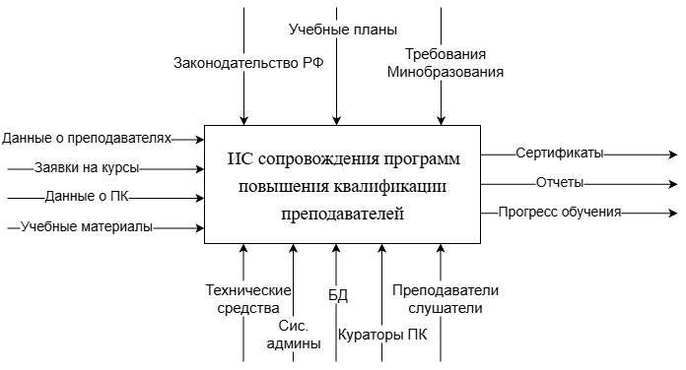
Рисунок 1 – Контекстная диаграмма

Взаимодействие системы с окружающей средой описывается в терминах входа, выхода, управления и механизмов.
После построения контекстной диаграммы была выполнена функциональная декомпозиция системы, позволяющая детализировать основные процессы ее функционирования.

Диаграмма декомпозиции первого уровня представлена на рисунке 2.

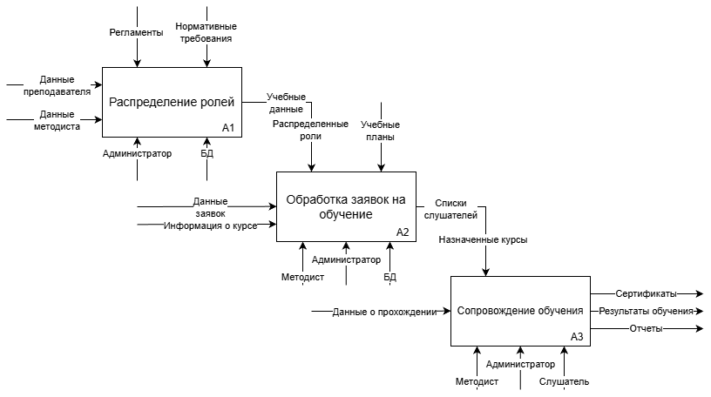
Рисунок 2 – Декомпозиция контекстной диаграммы

В результате декомпозиции были выделены следующие основные подсистемы:
- управление пользователями и ролями;
- управление курсами повышения квалификации;
- сопровождение процесса обучения и мониторинг прохождения курсов;
- учет сроков и формирование уведомлений о повышении квалификации.

Use Case диаграмм
Диаграмма вариантов использования отражает взаимодействие пользователей с системой дистанционного обучения. Основными акторами являются администратор, преподаватель и слушатель. Диаграмма демонстрирует функциональные возможности системы: управление курсами, организацию обучения, контроль знаний и аналитику результатов.
Диаграмма Use Case представлена на рисунке 3.

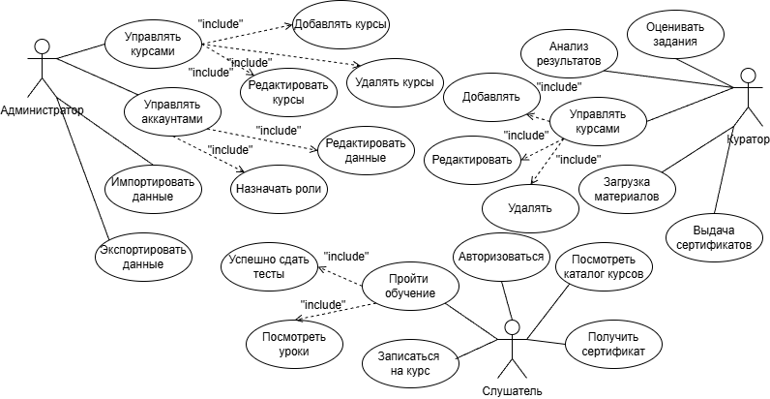
Рисунок 3 – Use case диаграмма

Диаграмма классов
В процессе проектирования информационной системы для сопровождения обучения и повышения квалификации преподавателей была разработана диаграмма классов, отражающая структуру данных системы, основные сущности, их атрибуты и взаимосвязи.
Диаграмма классов позволяет формализовать предметную область, определить состав хранимых данных, а также спроектировать структуру базы данных и программных модулей системы.
На диаграмме представлены ключевые классы, соответствующие ролям пользователей, образовательным курсам, процессам обучения и документообороту.
К основным классам системы относятся:
- пользователь;
- роль;
- преподаватель;
- куратор;
- администратор;
- курс;
- заявка на обучение;
- обучение (прохождение курса);
- сертификат;
- напоминание о повышении квалификации.
Диаграмма классов представлена на рисунке 4.

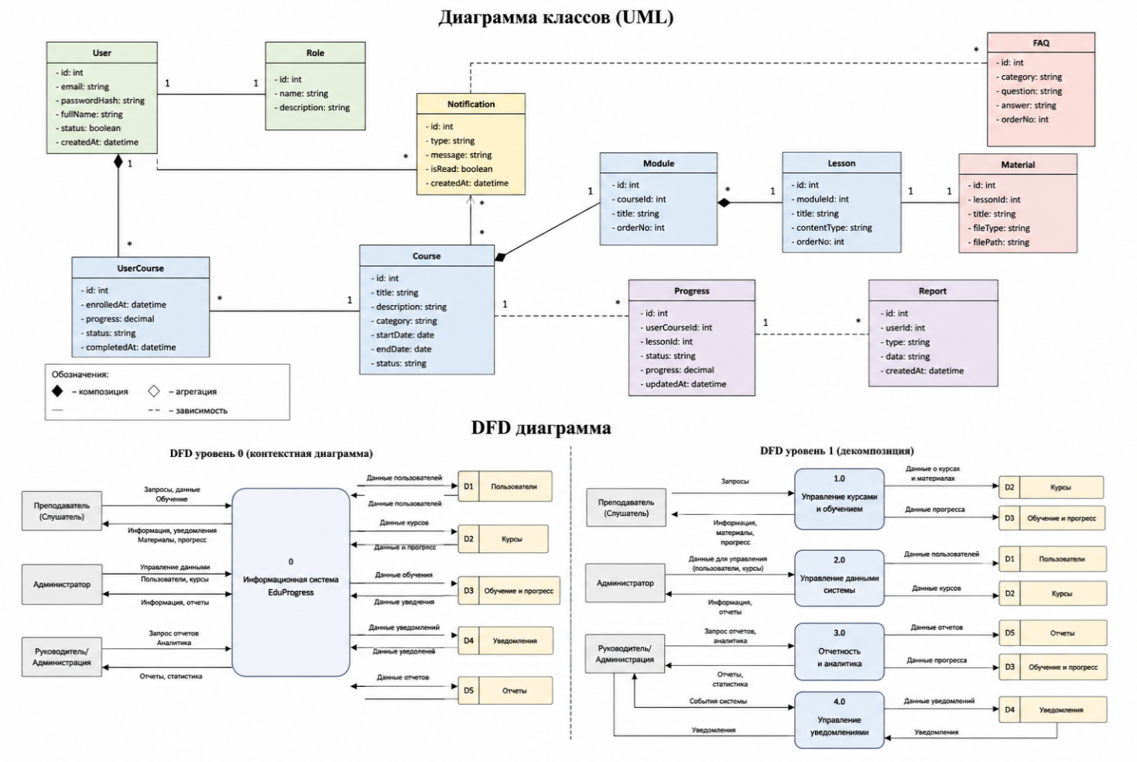
Рисунок 4 – Диаграмма классов

Диаграмма последовательности
Диаграмма последовательности описывает процесс записи слушателя на курс в системе дистанционного обучения.

Диаграмма последовательности представлена на рисунке 5.

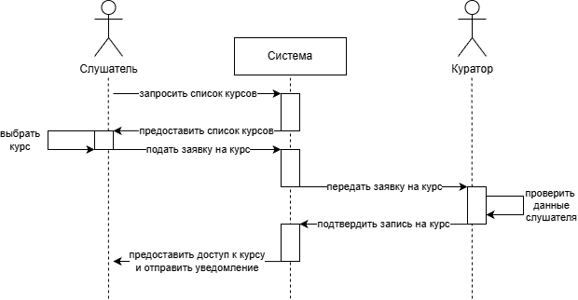
Рисунок 5 – Диаграмма последовательности

1.2.2.5 Диаграмма базы данных
В рамках проектирования информационной системы сопровождения обучения и повышения квалификации преподавателей была разработана логическая модель базы данных в нотации ER (Entity–Relationship). Данная модель отражает структуру хранения данных системы, взаимосвязи между основными сущностями, а также ограничения ссылочной целостности.
Логическая модель обеспечивает структурированное хранение информации о пользователях системы, образовательных курсах, учебных модулях и занятиях, процессе прохождения обучения, а также механизмах уведомлений и аналитики образовательного процесса.
Таблица находится в первой нормальной форме, если все её атрибуты являются атомарными и не содержат повторяющихся групп значений. В разработанной базе данных все таблицы удовлетворяют требованиям первой нормальной формы:
- каждая таблица имеет первичный ключ (id);
- все поля содержат неделимые значения;
- отсутствуют повторяющиеся группы атрибутов
Таблица находится во второй нормальной форме, если она уже находится в 1НФ и каждый неключевой атрибут полностью функционально зависит от первичного ключа. В разработанной модели это условие выполняется следующим образом:
- данные о курсах хранятся в таблице courses, а не дублируются в таблицах пользователей;
- структура курса разделена на modules и lessons, где, модуль зависит от курса (course_id), аурок зависит от модуля (module_id);
- информация о записи пользователя на курс хранится в таблице enrollments, которая связывает пользователей и курсы.
Таблица находится в третьей нормальной форме, если она находится во второй нормальной форме и в ней отсутствуют транзитивные зависимости между неключевыми атрибутами. В разработанной базе данных транзитивные зависимости устранены путем выделения отдельных сущностей:
- роли пользователей вынесены в таблицу roles, а таблица users содержит только внешний ключ role_id;
- статистика курсов вынесена в отдельную таблицу course_statistics, что предотвращает дублирование аналитических данных;
- прогресс прохождения уроков хранится в таблице lesson_progress, которая связывает пользователей и уроки.

ER-диаграмма логической модели базы данных представлена на рисунке 6.

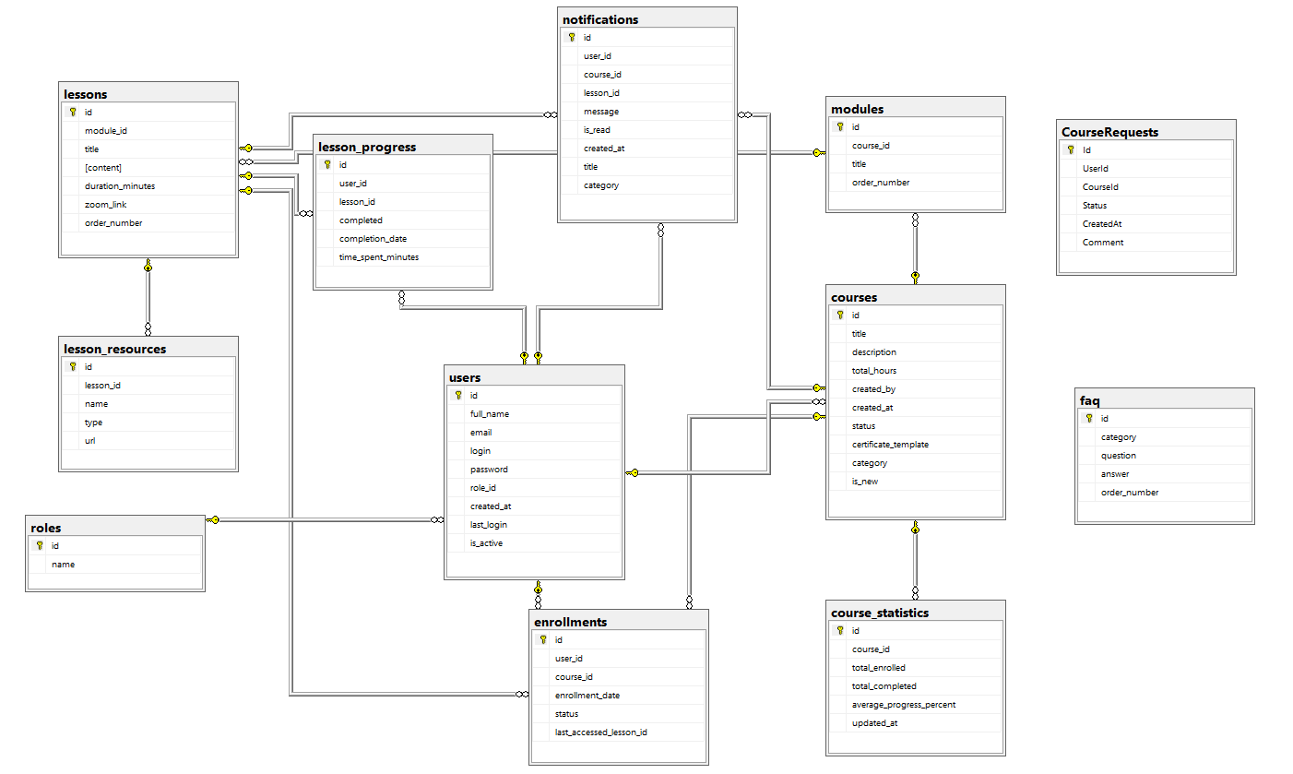
Рисунок 6 – Схема БД

Разработка алгоритмов работы системы
Разработка алгоритмов функционирования информационной системы является важным этапом проектирования, определяющим логику обработки данных и взаимодействия между компонентами системы.
Алгоритмы разрабатываемой системы направлены на автоматизацию основных процессов сопровождения обучения и повышения квалификации преподавателей, включая управление курсами, учет пользователей, отслеживание прогресса и формирование отчетности.
В основе функционирования системы лежит последовательная обработка пользовательских запросов, поступающих через интерфейс приложения. После прохождения процедуры авторизации пользователь получает доступ к функционалу системы в соответствии с назначенной ролью.
Алгоритм работы с курсами включает следующие этапы:
- получение списка доступных курсов из базы данных;
- отображение информации о курсах пользователю;
- регистрация пользователя на выбранный курс;
- предоставление доступа к учебным материалам;
- фиксация результатов прохождения уроков.
Алгоритм отслеживания прогресса предусматривает накопление и обновление данных о выполненных заданиях и пройденных модулях, а также расчет общего уровня освоения курса. Алгоритм формирования отчетности основан на выборке данных из базы и их последующей обработке с целью получения статистической и аналитической информации о процессе обучения. Алгоритм работы системы уведомлений обеспечивает информирование пользователей о значимых событиях, таких как начало курса, завершение этапов обучения или необходимость выполнения заданий.
Для демонстрации работы алгоритмов системы была также разработала DFD диаграмма, представленная на рисунке 7.

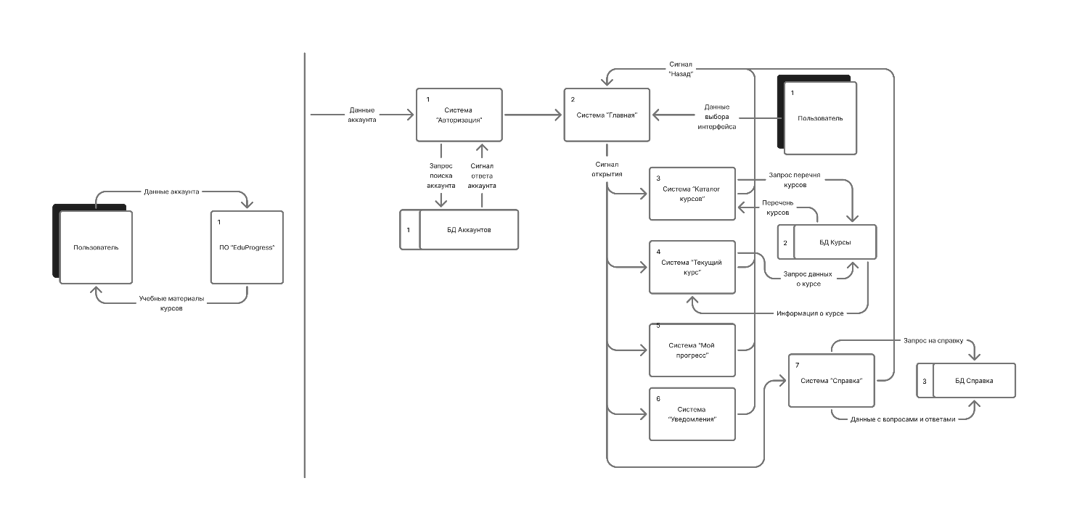
Рисунок 7 – DFD первого и второго уровня

Отдельное внимание необходимо уделить алгоритму записи преподавателя на курс, так как это действие является инициализирующим в процессе обучения. На рисунке 8 представлена блок-схема этого алгоритма.

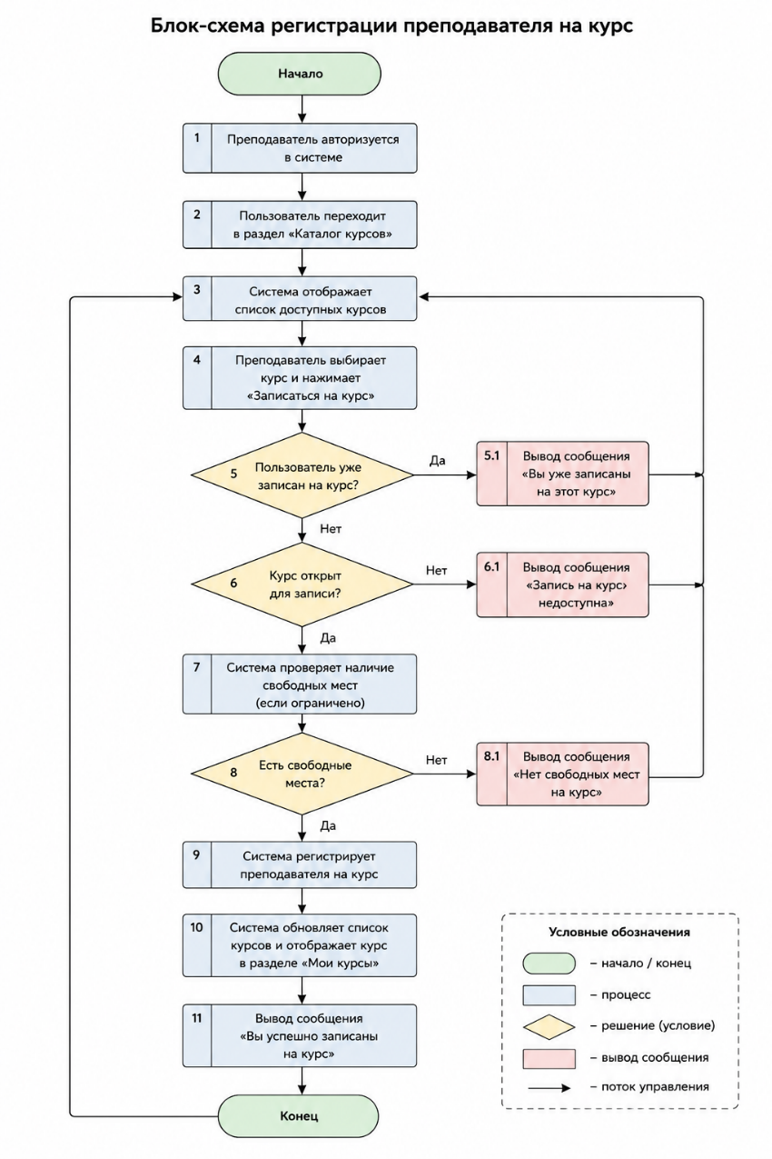
Рисунок 8 – Блок-схема алгоритма записи преподавателя на курс

Таким образом, разработанные алгоритмы обеспечивают согласованную работу всех компонентов системы, автоматизацию ключевых процессов и повышение эффективности управления образовательной деятельностью.

Проектирование пользовательского интерфейса
На этапе проектирования была разработана структура пользовательского интерфейса (site map), отражающая основные разделы системы и связи между ними. Данная структура позволяет определить навигацию пользователя и последовательность взаимодействия с системой.

В системе выделены следующие основные разделы:
- главная страница;
- каталог курсов;
- страница текущего курса;
- раздел «Мой прогресс»;
- уведомления;
- справка;
- административные разделы (управление пользователями, редактор курсов, отчетность).
Структура интерфейса построена с учетом ролей пользователей (преподаватель, методист, администратор), что обеспечивает разграничение доступа к функциональным возможностям системы.
Для визуализации пользовательского интерфейса были разработаны прототипы экранов с использованием инструмента Figma.
Прототипирование позволило:
- определить расположение основных элементов интерфейса;
- проработать пользовательские сценарии;
- выявить возможные проблемы навигации на раннем этапе;
- обеспечить единый стиль оформления.

Ниже представлен рисунок 9 с изображением спроектированного окна авторизации пользователя в системе.

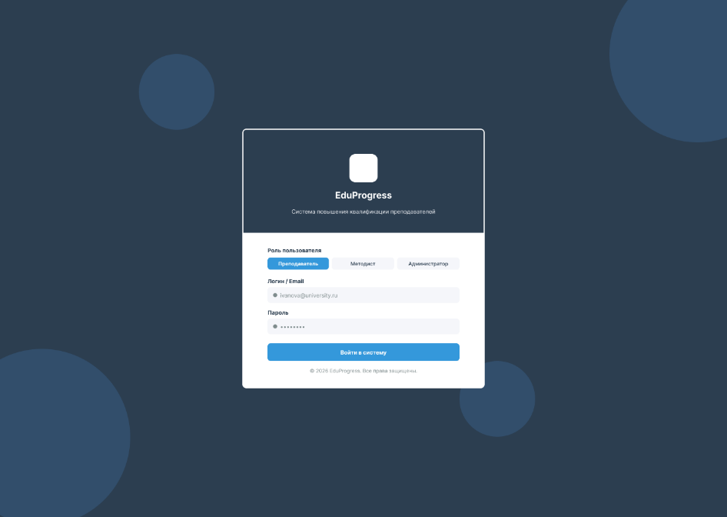
Рисунок 9 – Дизайн окна авторизации
После проектирования окна регистрации необходимо было разобрать путь пользователя с ролью «Преподаватель». Первая вкладка в системе у преподавателя – «Главная», на которой пользователь видит список тех курсов, на которые он записан и прогресс по ним. Также справа есть область быстрого перехода к уведомлениям.

Ниже представлен рисунок 10 с дизайном этого окна.

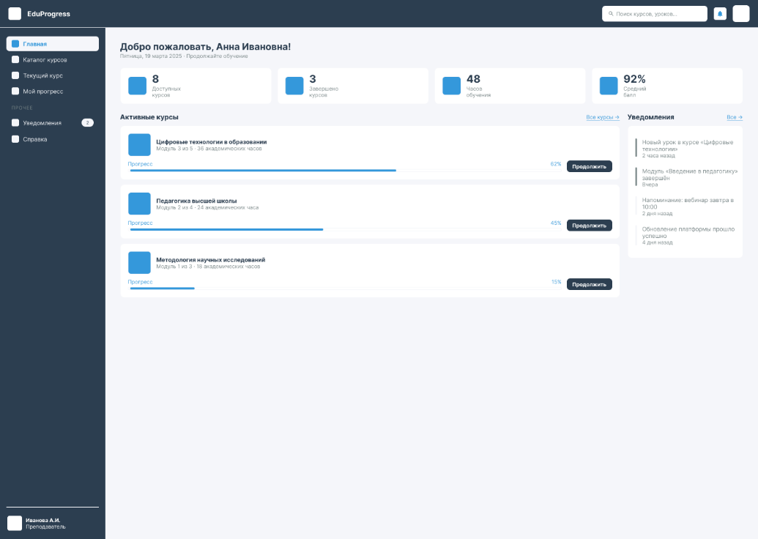
Рисунок 10 – Дизайн вкладки «Главная»

Следующее важное окно у преподавателя, также у методиста и администратора – «Каталог курсов».

На рисунке 11 представлен дизайн вкладки «Каталог курсов».

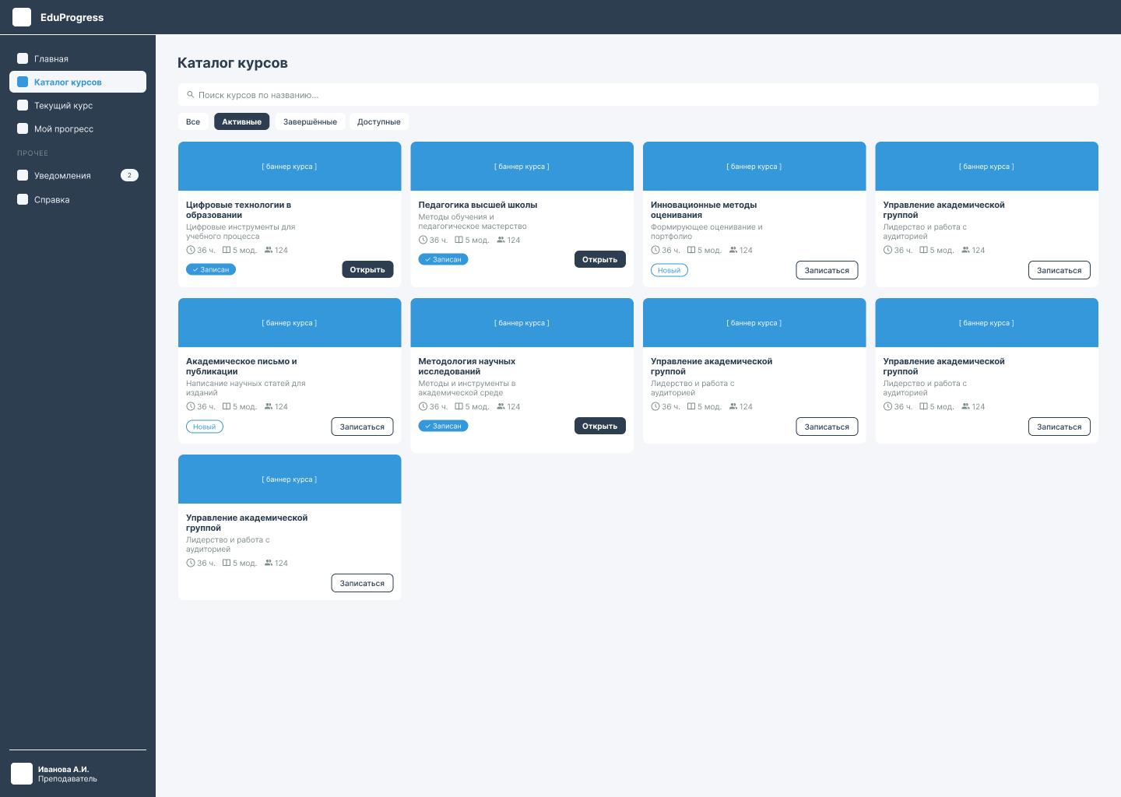
Рисунок 11 – Дизайн вкладки «Каталог курсов»

Предполагается, что при нажатии на определенный курс будет осуществлен переход к информации о конкретном курсе, с его структурой. Эти данные пользователь сможет увидеть на вкладке «Текущий курс».

На рисунке 12 представлен дизайн этой вкладки.

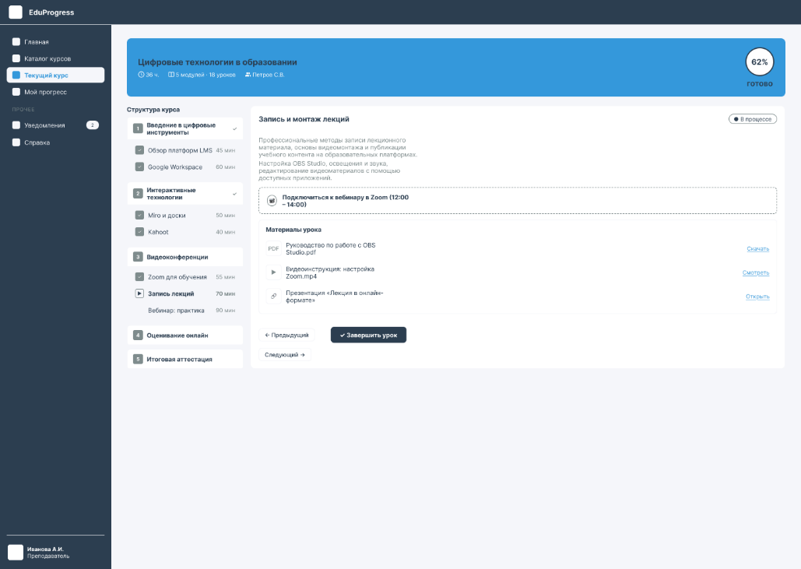
Рисунок 12 – Дизайн вкладки «Текущий курс»

Для роли преподавателя предусмотрена возможность отслеживания прогресса по курсам на вкладке «Мой прогресс».

На рисунке 13 представлен дизайн этой вкладки.

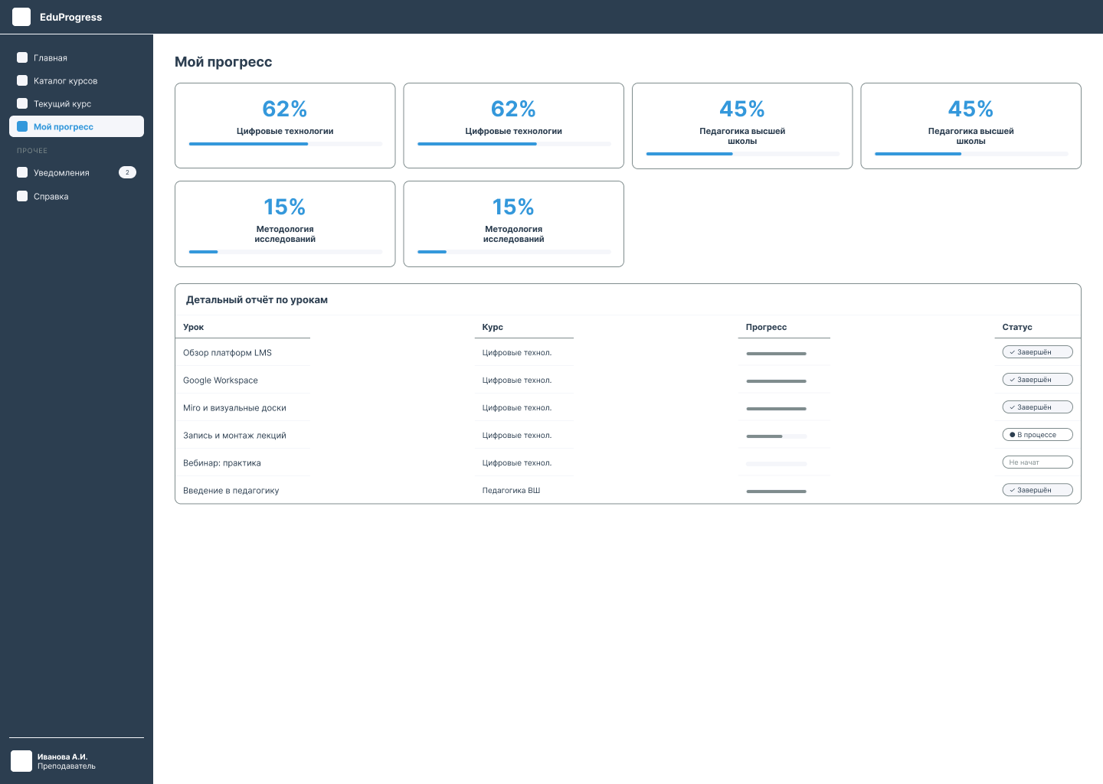
Рисунок 13 – Дизайн вкладки «Мой прогресс»

«Уведомления» предусмотрены для каждой из ролей системы. На рисунке 14 представлен дизайн этой вкладки.

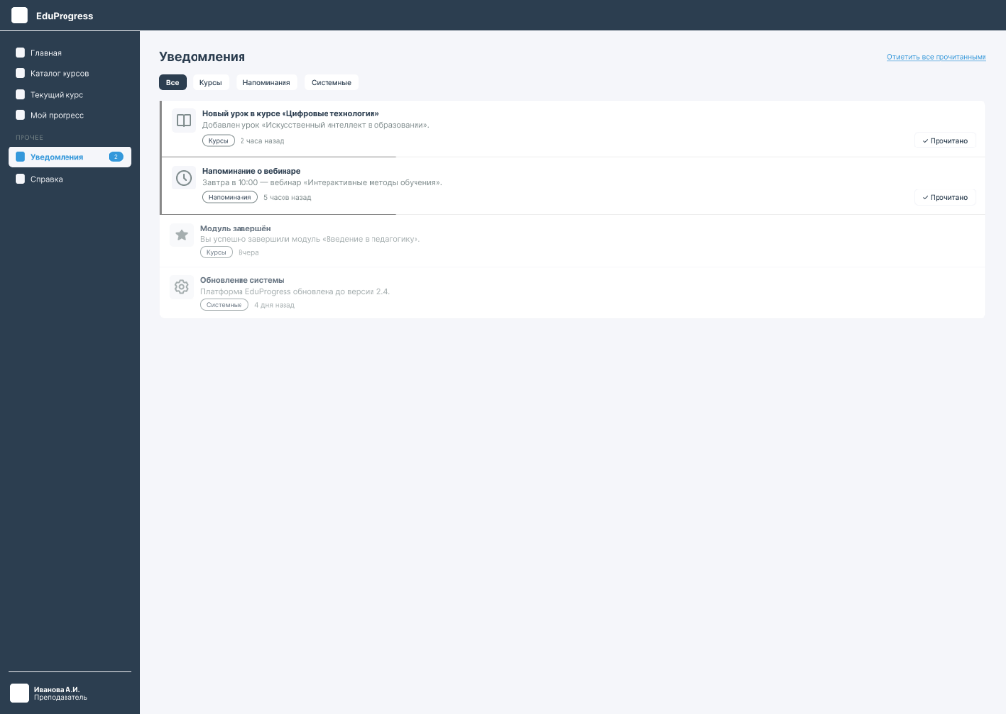
Рисунок 14 – Дизайн вкладки «Уведомления»

Система имеет свою базу знаний в виде справочный материалов и ответов на часто задаваемые вопросы. На рисунке 15 представлен спроектированный дизайн этой вкладки.

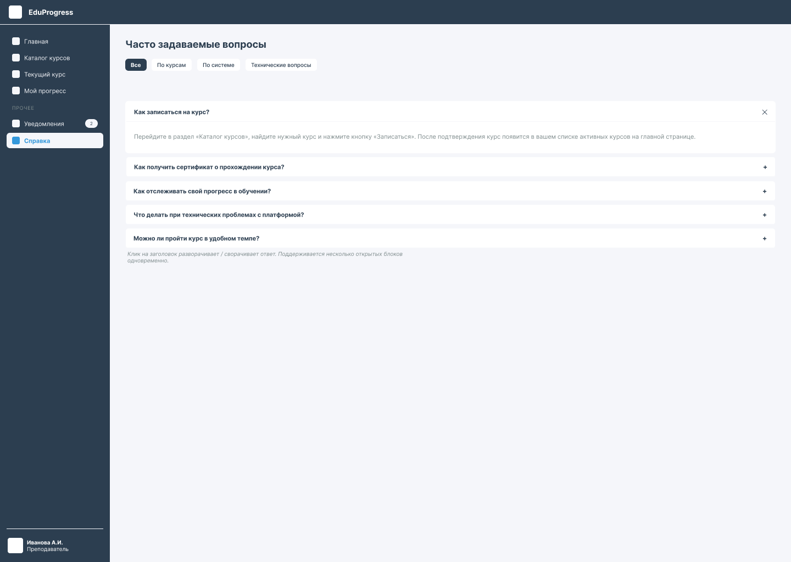
Рисунок 15 – Дизайн вкладки «Справка»

Одним из ключевых окон роли «Методист» является редактор курса. К редактору методист, а также администратор могут перейти из каталога курсов и выбор конкретного, либо перейдя сразу к вкладке «Редактор курса».

На рисунке 16 представлен дизайн этой вкладки.

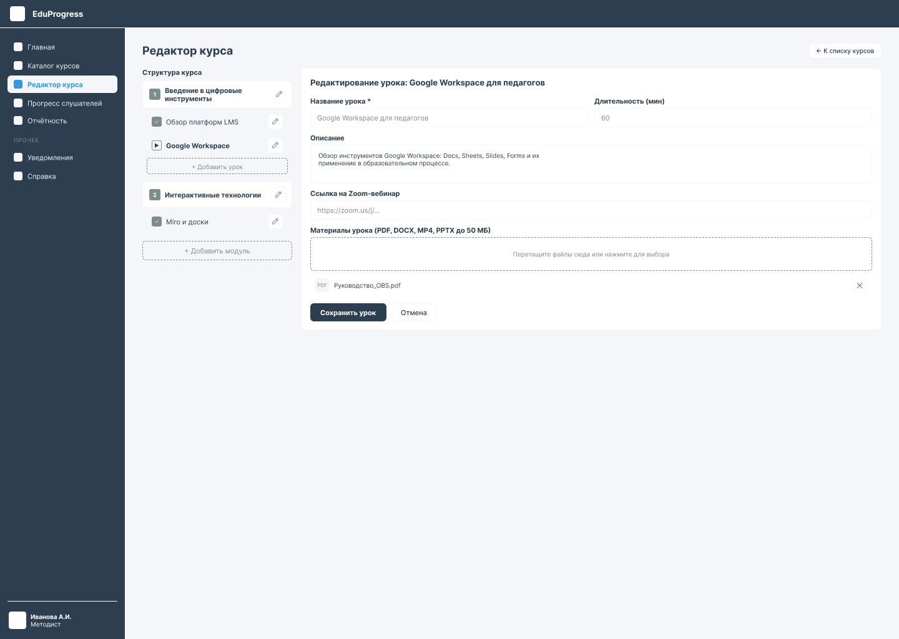
Рисунок 16 – Дизайн вкладки «Редактор курса»

Вкладка «Отчетность» является доступной как для методиста, так и для администратора. В этом окне отображается дашборд с аналитикой прогресса слушателей и статистики по курсам.

На рисунке 17 представлен дизайн этой вкладки.

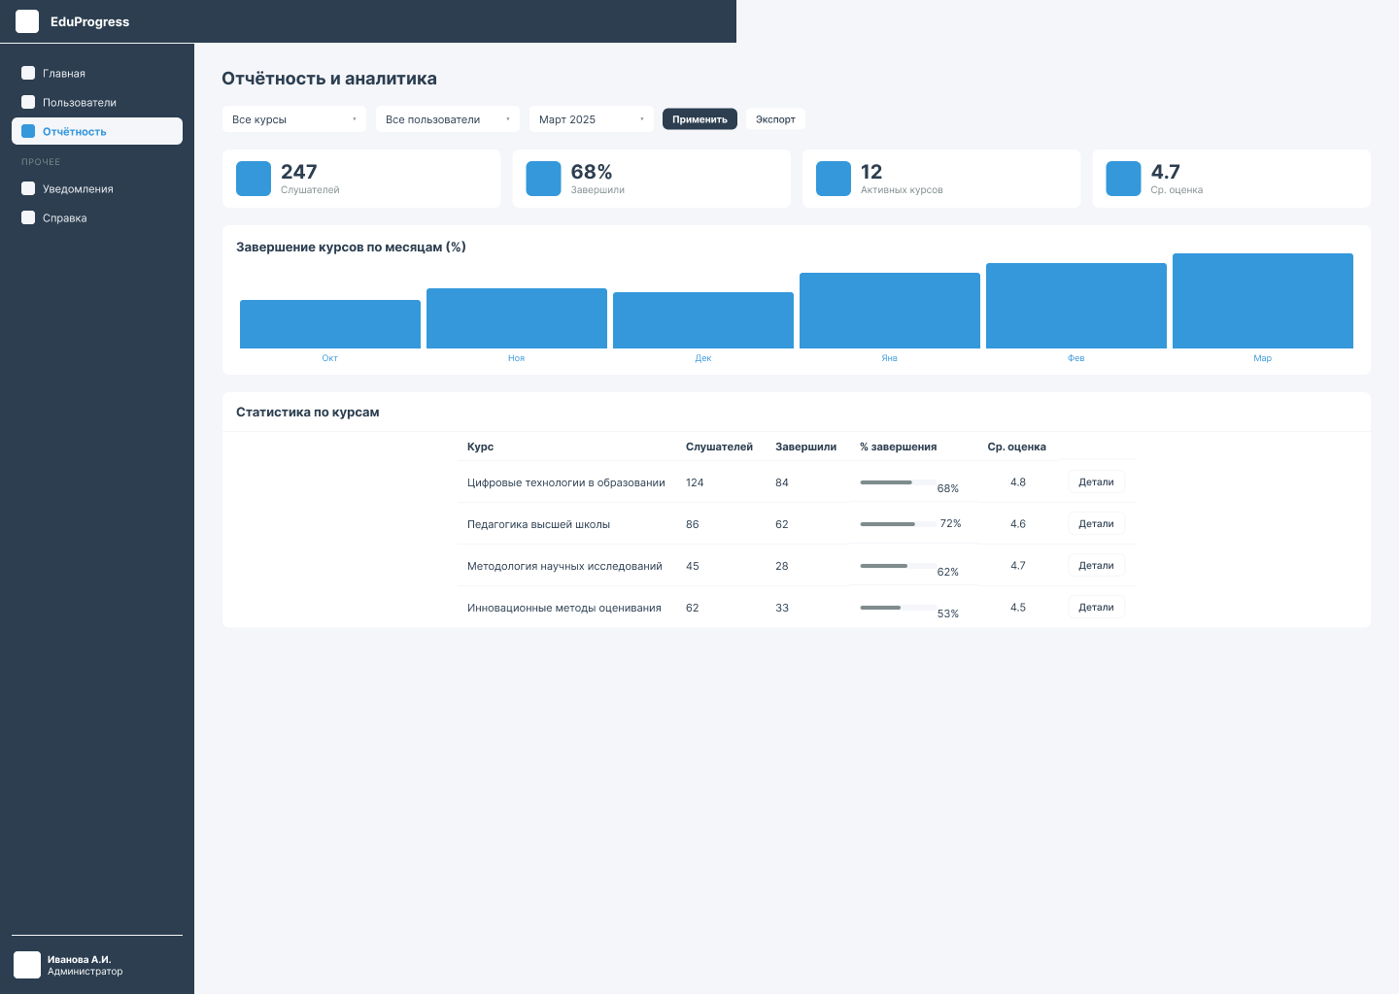
Рисунок 17 – Дизайн вкладки «Отчётность»

Исключительная функция администратора – работа с пользователями. Переход на вкладку «Пользователи» позволяет изменять и удалять данные.

На рисунке 18 представлен дизайн этой вкладки.

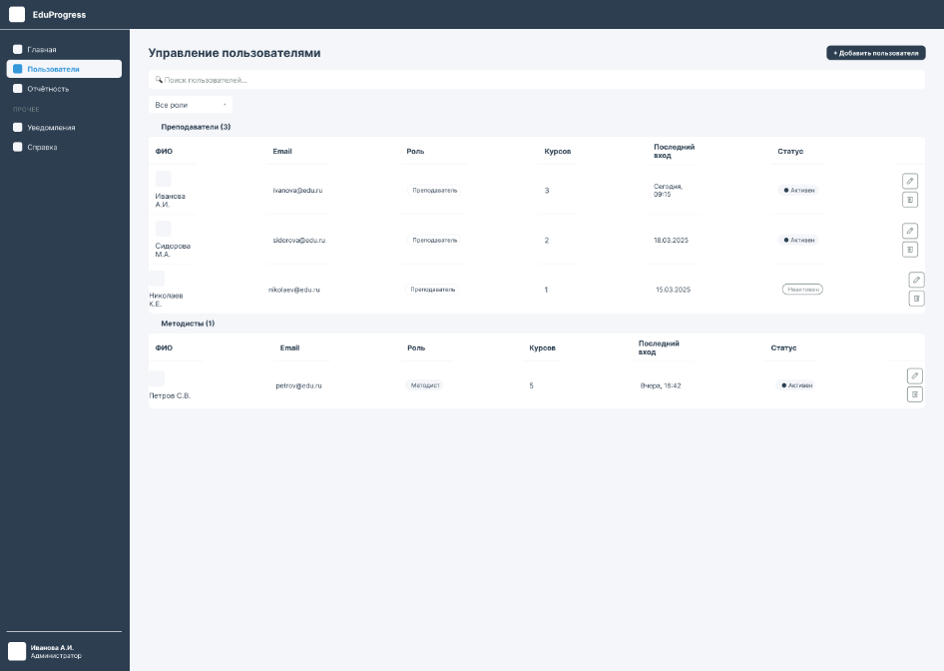
Рисунок 18 – Дизайн вкладки «Пользователи»

Для возможности редактировать конкретного пользователя или добавлять нового появляется поп-ап окно, представленное на рисунке 19.

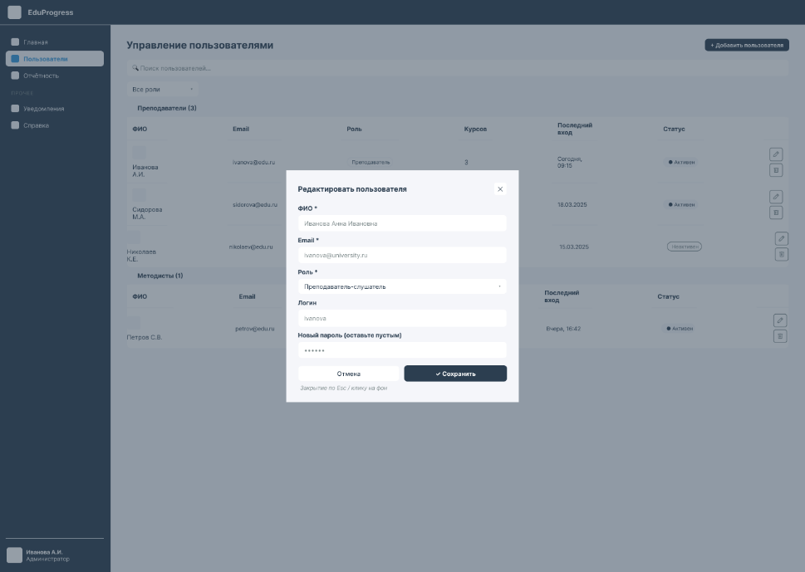
Рисунок 19 – Дизайн поп-ап окна вкладки «Пользователи»

Реализация функционала системы
В рамках выпускной квалификационной работы была разработана и реализована информационная система, предназначенная для автоматизации процессов обучения и повышения квалификации преподавателей. В данном разделе представлена демонстрация ключевого пользовательского сценария – прохождения курса преподавателем.
Основной акцент сделан на реализации функционала взаимодействия пользователя с системой, включая просмотр доступных курсов, запись на обучение и прохождение учебного материала.
После успешной авторизации преподаватель попадает на главную страницу системы, которая выполняет роль центра управления и навигации.
На главной странице отображается:
- краткая информация о текущих курсах;
- уведомления системы;
- быстрый доступ к основным разделам системы;
- сведения о пользователе.
Главная страница обеспечивает удобную навигацию и позволяет пользователю быстро перейти к необходимым функциям системы.

На рисунке 20 представлена вкладки «Главная».

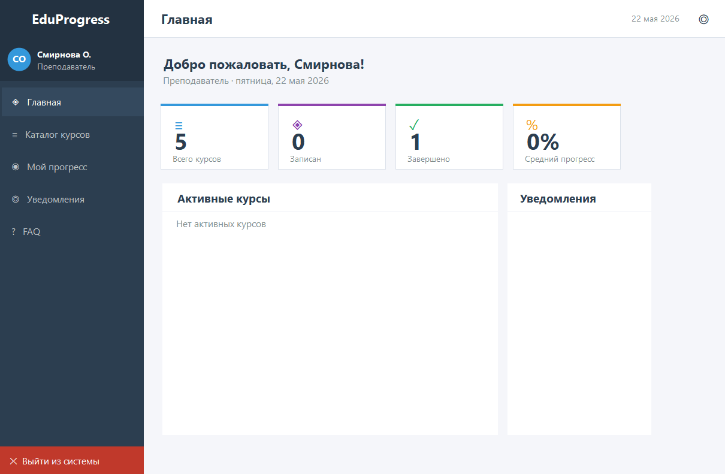
Рисунок 20 – Вкладка «Главная» преподавателя

Для начала обучения преподаватель переходит в раздел «Каталог курсов», где представлен список доступных образовательных программ.
В данном разделе реализованы следующие возможности:
- просмотр списка курсов;
- фильтрация по категориям (активные, завершённые, доступные);
- поиск курсов по названию;
- просмотр краткой информации о курсе (описание, длительность, количество слушателей).

На рисунке 21 представлена вкладка «Каталог курсов».

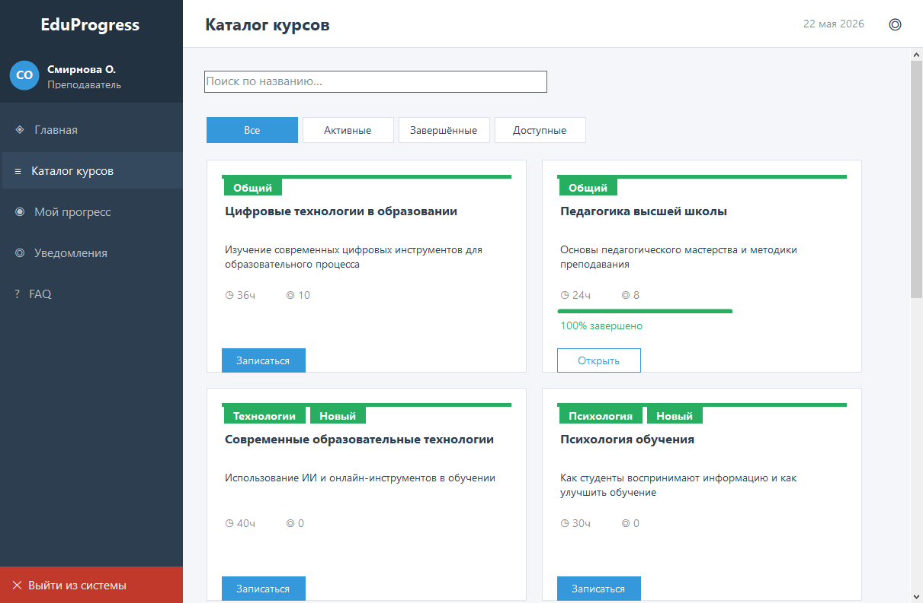
Рисунок 21 – Вкладка «Каталог курсов» преподавателя

При выборе курса пользователь может подать заявку на участие. После одобрения заявки курс становится доступным преподавателю для прохождения.
После получения доступа к курсу преподаватель может приступить к обучению. При открытии курса отображается его структура, включающая:
- модули;
- список уроков;
- общий прогресс прохождения.
Пользователь может последовательно открывать уроки и изучать представленный материал.

На рисунке 22 представлена вкладка «Страница курса».

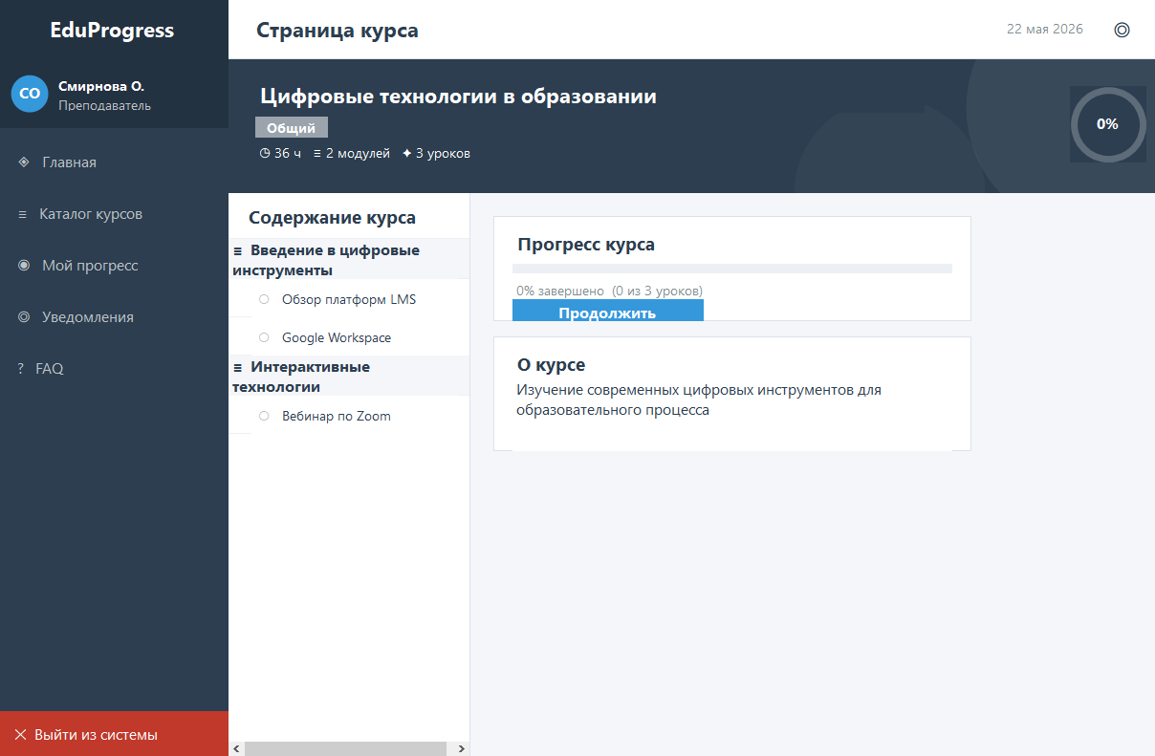
Рисунок 22 – Вкладка «Страница курса» преподавателя

Каждый урок содержит: теоретический материал, дополнительные ресурсы и может содержать ссылку на онлайн-занятие.
После изучения материала преподаватель может отметить урок как завершённый. При этом система фиксирует факт прохождения и обновляет общий прогресс.

На рисунке 23 представлена вкладка «Страница урока».

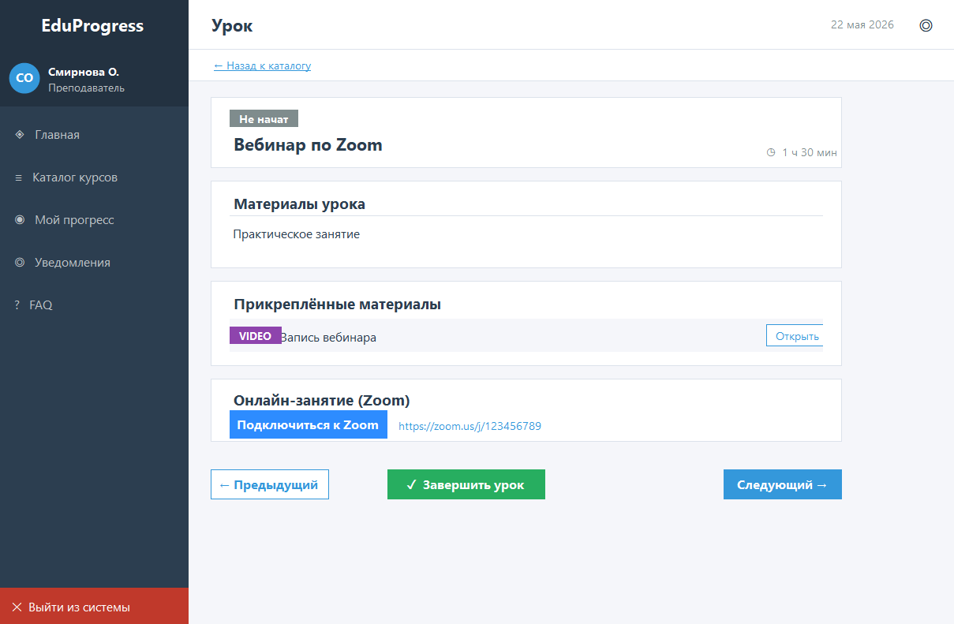
Рисунок 23 – Вкладка «Страница урока» преподавателя

Система автоматически отслеживает прогресс пользователя и отображает его в удобном виде.
В разделе «Мой прогресс» преподаватель может:
- увидеть процент завершения курсов;
- отследить текущие и завершённые программы;
- контролировать собственное обучение.

На рисунке 24 представлена вкладка «Мой прогресс».

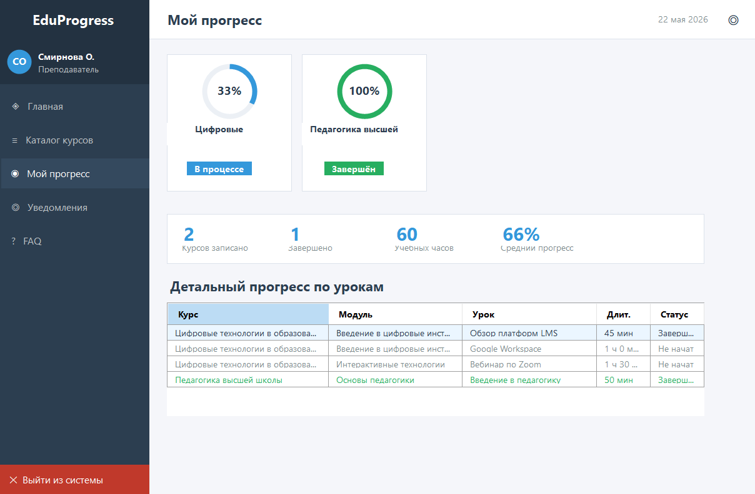
Рисунок 24 – Вкладка «Мой прогресс» преподавателя

Таким образом, реализованный функционал системы обеспечивает полный цикл взаимодействия преподавателя с образовательной платформой от выбора курса до его полного прохождения и фиксации результатов.
Разработанная система позволяет автоматизировать процессы обучения, повысить удобство работы пользователей и обеспечить централизованный учет образовательной деятельности преподавателей

Тестирование системы
Одним из завершающих этапов разработки программного продукта является тестирование, направленное на проверку корректности функционирования системы, выявление ошибок и подтверждение соответствия реализованного функционала предъявляемым требованиям.
В рамках данной выпускной квалификационной работы было проведено модульное тестирование ключевых компонентов информационной системы. Для реализации тестирования использовалась встроенная среда разработки Microsoft Visual Studio с применением фреймворка MSTest. Модульное тестирование позволяет проверять отдельные части программного кода (модули) независимо друг от друга, что упрощает процесс поиска и устранения ошибок. В качестве тестируемых компонентов были выбраны основные функции системы, такие как авторизация пользователя и фиксация прохождения учебного материала.
В связи с тем, что разработка системы выполнялась в учебных целях, для проведения тестирования были реализованы упрощенные сервисы (заглушки), имитирующие бизнес-логику системы. К ним относятся сервис авторизации пользователя (AuthService) и сервис управления прохождением уроков (LessonService).
Тестирование авторизации включало проверку корректности обработки входных данных пользователя, в том числе успешный вход при корректных учетных данных и отказ в доступе при неверном пароле. В таблицах ниже представлены написанные тест-кейсы.

Таблица 1 – Тестирование авторизации
Наименование | Описание
Наименование проекта | Информационная система для сопровождения обучения и повышения квалификации преподавателей
Номер версии | 1.0
Имя тестера | Калашникова Дарья
Даты тестирования | 21.05.2026
Test Case # | TC_AUTH_01
Приоритет тестирования | Высокий
Название тестирования | Проверка авторизации пользователя в системе
Резюме испытания | Удостоверится, что пользователь зайдет в систему
Шаги тестирования | - Запускаем приложение.  - Вводим логин и пароль.  - Нажимаем на кнопку «Войти»
Данные тестирования | Логин и пароль – для входа в систему:  Логин: teacher1  Пароль: 12345

Продолжение таблицы 1.
Наименование | Описание
Ожидаемый результат | Пользователь войдет в систему
Фактический результат | Пользователь успешно авторизуется и переходит на главную страницу системы
Предусловия | - Приложение установлено.  - База данных доступна
Постусловия | - Пользователь авторизован в системе.  Открыта главная страница
Статус  (Pass/Fail) | Pass
Комментарии | Авторизация выполняется корректно, ошибки не выявлены

Таблица 2 – Ошибка авторизации
Наименование | Описание
Наименование проекта | Информационная система для сопровождения обучения и повышения квалификации преподавателей
Номер версии | 1.0
Имя тестера | Калашникова Дарья
Даты тестирования | 21.05.2026
Test Case # | TC_AUTH_02
Приоритет тестирования | Высокий
Название тестирования | Проверка авторизации при неверном пароле
Ожидаемый результат | Отображается сообщение об ошибке
Фактический результат | Ошибка отображается
Статус  (Pass/Fail) | Pass

Тестирование прохождения урока было направлено на проверку корректности обработки данных пользователя и фиксации факта выполнения учебного элемента. Ниже представлена таблица с написанным тест-кейсом.

Таблица 3 – Тестирование добавления заказа
Наименование | Описание
Наименование проекта | Информационная система для мебельного салона
Номер версии | 1.0
Имя тестера | Калашникова Дарья
Даты тестирования | 01.04.2026
Test Case # | TC_LESSON_01
Приоритет тестирования | Средний
Название тестирования | Проверка фиксации прохождения урока
Резюме испытания | Проверка корректности обработки данных при завершении пользователем учебного урока
Шаги тестирования | - Авторизоваться в системе.  - Перейти к выбранному курсу.  - Открыть урок.  - Нажать кнопку «Завершить урок»
Данные тестирования | ID пользователя: 1  ID урока: 10
Ожидаемый результат | Система фиксирует прохождение урока и обновляет прогресс пользователя
Фактический результат | Прохождение урока успешно зафиксировано, данные обновлены
Предусловия | - Пользователь авторизован.  - Курс доступен пользователю.  - Урок существует
Постусловия | - Урок отмечен как пройденный.  - Прогресс пользователя обновлен
Статус  (Pass/Fail) | Pass
Комментарии | Функция фиксации прохождения урока работает корректно, ошибки не выявлены

Результаты тестирования показали, что реализованные функции корректно обрабатывают входные данные и соответствуют ожидаемому поведению системы. Все тесты были успешно выполнены, что подтверждает работоспособность разработанных модулей. На рисунке 25 представлен скриншот успешного выполнения созданных тестов.

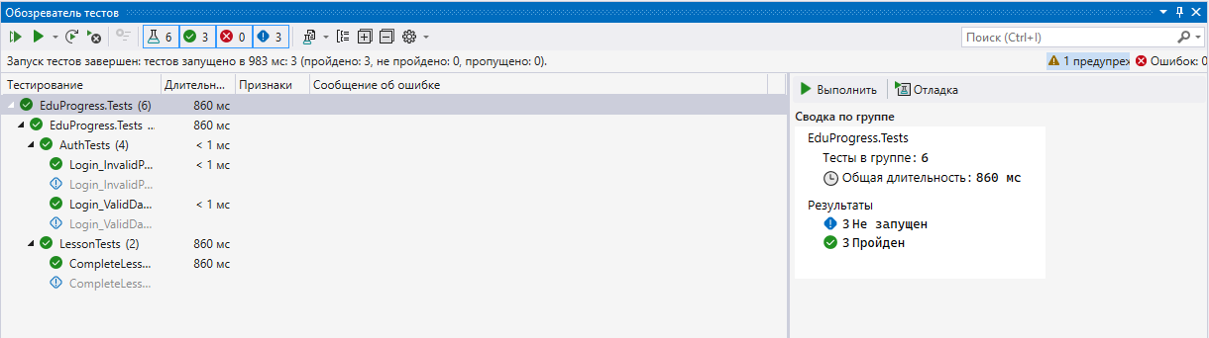
Рисунок 25 – Успешные тесты

Таким образом, проведенное тестирование позволило убедиться в корректности работы ключевых компонентов информационной системы и подтвердить готовность программного продукта к дальнейшему использованию.

Разработка технической документации
Разработанная информационная система «EduProgress» предназначена для автоматизации процессов сопровождения обучения и повышения квалификации преподавателей. В рамках данного раздела представлено руководство пользователя, описывающее основные функции системы и порядок работы с ними.
Система ориентирована на пользователей с различным уровнем компьютерной подготовки и обладает интуитивно понятным интерфейсом, обеспечивающим удобство взаимодействия с основными функциями.

Основными ролями пользователей в системе являются:
- администратор;
- методист;
- преподаватель.
В зависимости от роли пользователю предоставляется доступ к определенному функционалу системы.
Для начала работы с системой пользователю необходимо пройти процедуру авторизации. После успешной авторизации пользователь получает доступ к системе в соответствии с назначенной ролью. В случае ввода некорректных данных отображается сообщение об ошибке. На рисунке 26 представлено окно авторизации.

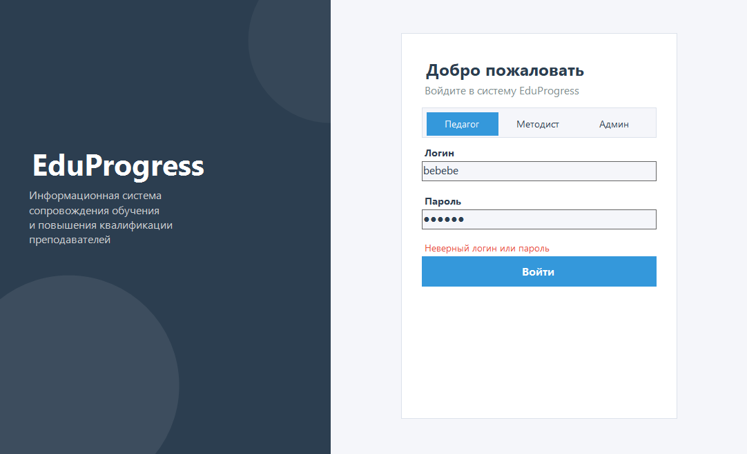
Рисунок 26 – Окно авторизации

Функционал системы преподавателя представляет из себя многочисленные методы взаимодействия с учебными материалами. Пользователь после авторизации попадает на вкладку «Главная», на которой собраны основные данные о его текущих курсах, и их прогрессе, а также сводка с новыми уведомлениями. Из этого окна преподаватель может перейти в другие. Например, обратиться к каталогу курсов, где представлены как новые курсы, на который он может записаться, так и те, на которые он уже записан или прошел. Кликнув по курсу, преподаватель может перейти в структуру этого курса и обратить к учебным материалам, подключиться к уроку в Zoom или скачать документы. Среди реализованного функционала пользователя также следует обратить внимание на реализованную вкладку со статистикой и прогрессом по курсам. На рисунке 27 представлено это окно.

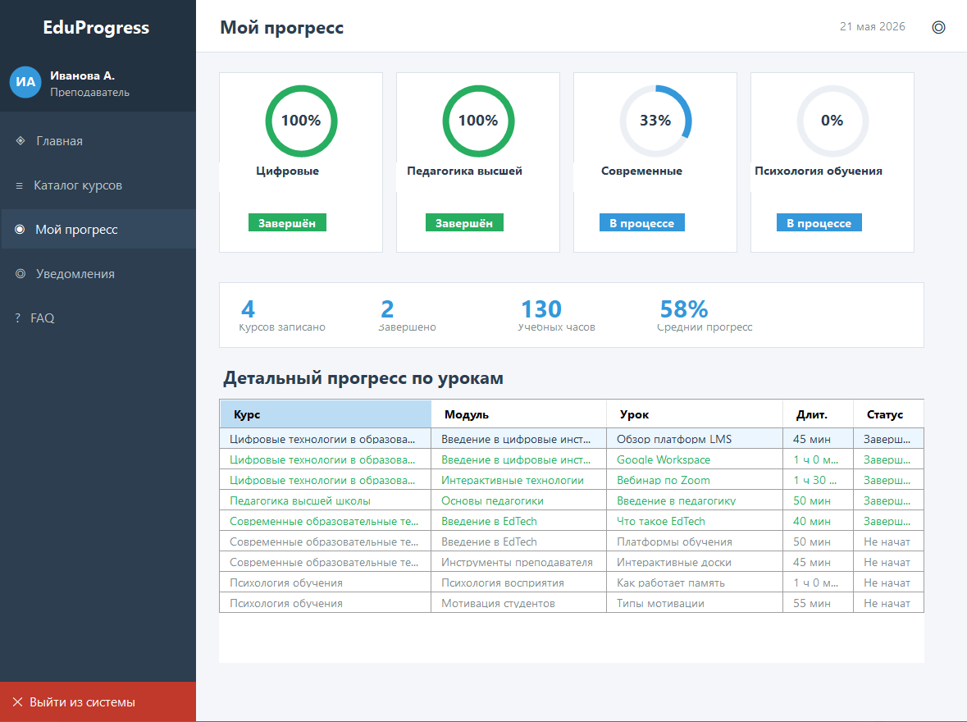
Рисунок 27 – Вкладка «Мой прогресс» преподавателя

Помимо описанного выше функционала, есть возможности, открытые и для роли методиста с администратором – это окна с уведомлениями и справочными материалами. Вкладка «Уведомления» представляет из себя список с сообщениями от системы, которые можно отфильтровать на относящиеся к курсам, напоминаниями или системным.

На рисунке 28 представление окно с уведомлениями одного из пользователей.

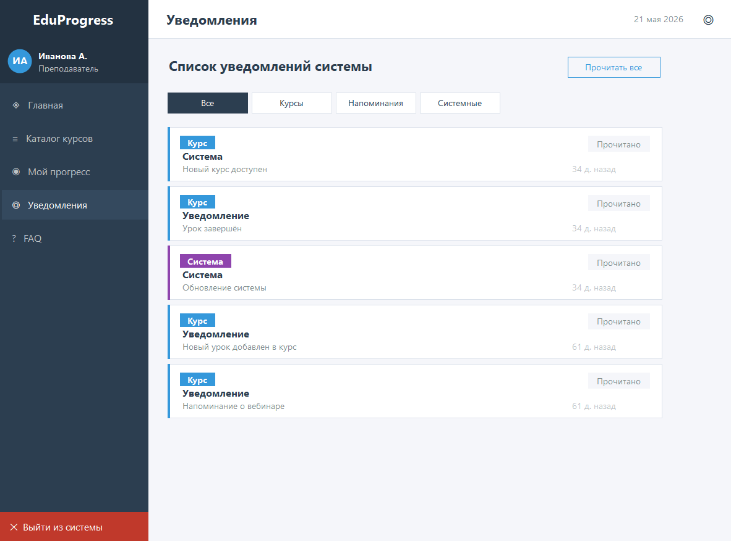
Рисунок 28 – Вкладка «Уведомления»

Окно со справочными материалами представляет из себя вкладку с FAQ (от англ. Frequently Asked Questions) – это раздел «Часто задаваемые вопросы», где собраны популярные вопросы пользователей и краткие ответы на них.

На рисунке 29 представлено окно с часто задаваемыми вопросами.

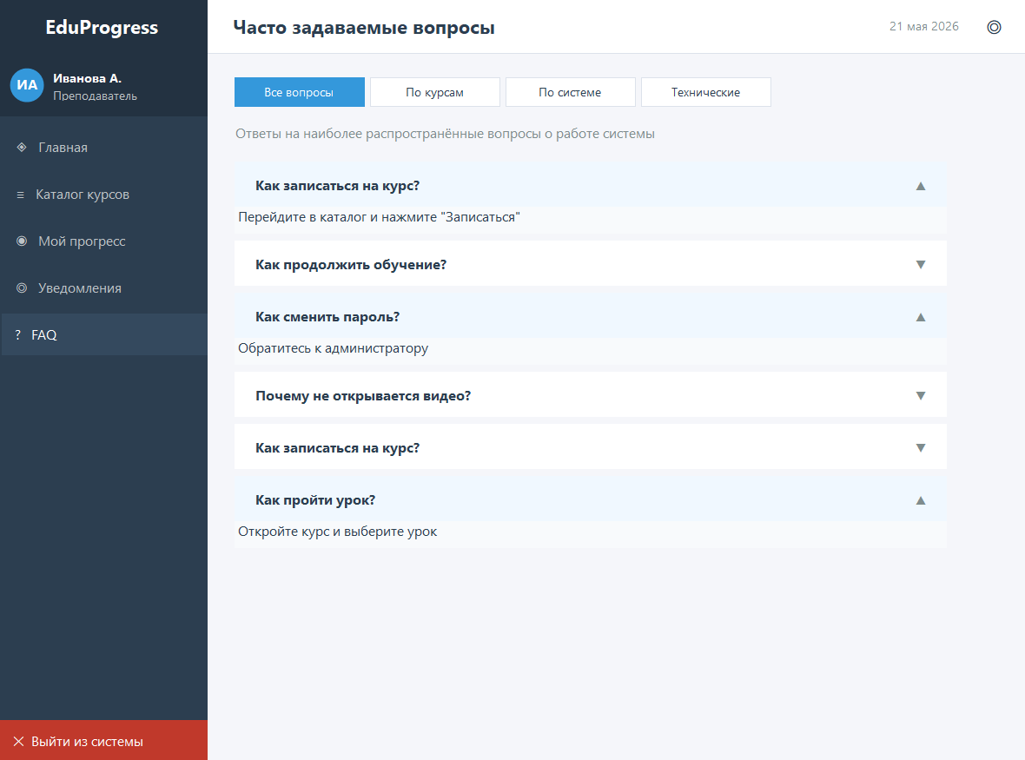
Рисунок 29 – Вкладка «FAQ»

Функционал системы методиста отличается возможностью управлять курсами: их учениками и наполненностью. Из вкладки каталога курсов методист имеет возможность перейти во вкладку редактирования курса. Это все позволяет осуществлять управление образовательными программами и учебным контентом. К функциональным возможностям редактирования курса относятся: создание новых курсов, редактирование информации о курсах, а также добавление и изменение модулей и уроков.

На рисунке 30 представлена вкладка редактирования курсов.

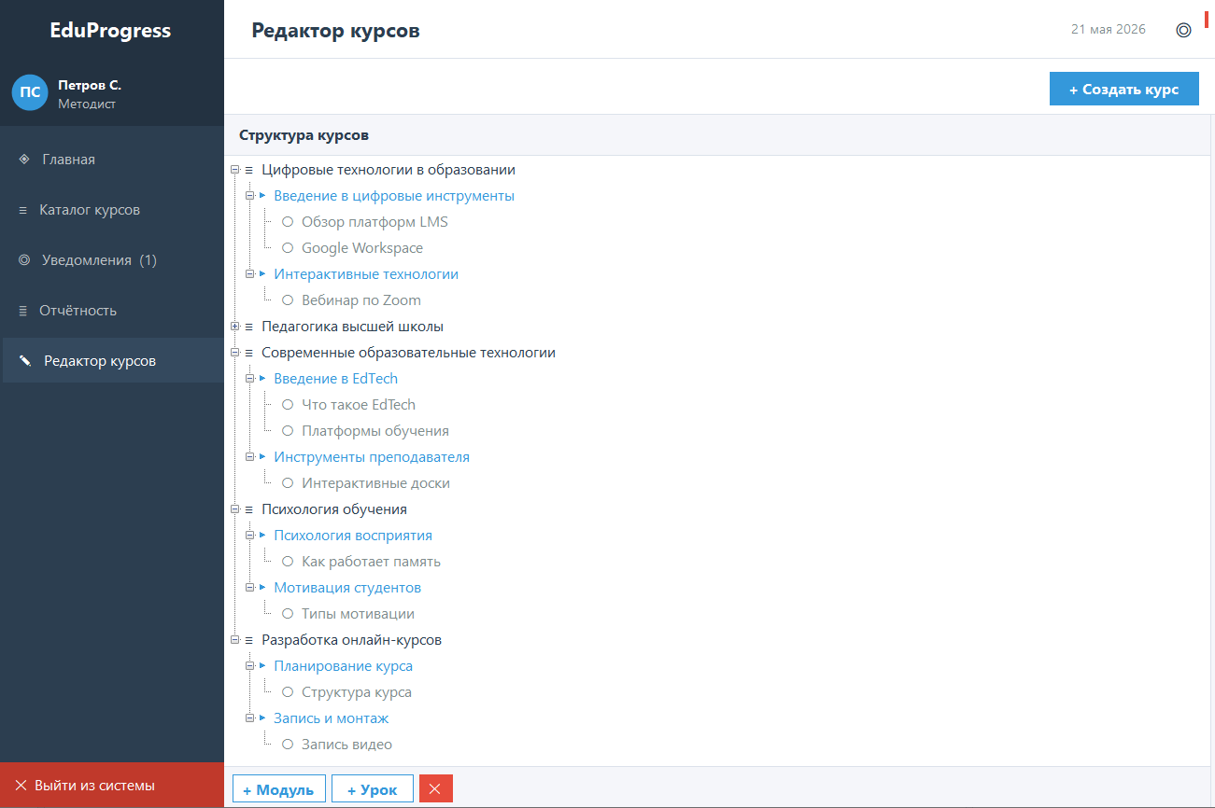
Рисунок 30 – Вкладка «Редактор курса»

Помимо управления учебными материалами, методист имеет возможность обратиться к вкладке «Отчетность», на которой представлена сводка по прогрессам всех курсов. Аналитика, фильтрация по курсам и отображение активности пользователей позволяют поддерживать студентов-преподавателей, улучшать качество обучения, повышать производительность и осуществлять мониторинг. Это все обеспечивает повышение уровня компетентности работников и квалификации преподавателей.

На рисунке 31 представлена вкладка с отчетностью и аналитикой.

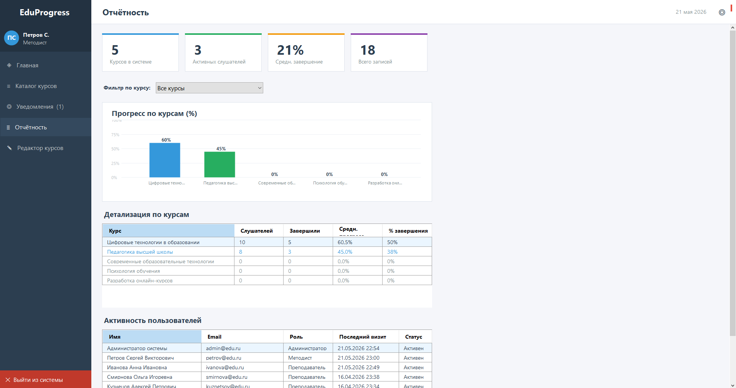
Рисунок 31 – Вкладка «Отчетность»

Администратор имеет самый важный функционал. Помимо возможности управления учебными материалами, редактирования курсов и просмотра отчетности, у него есть доступ к управлению учетными записями пользователей системы. К исключительным функциональным возможностям данной роли относятся: добавление новых пользователей, редактирование информации о пользователях, удаление учетных записей.

На рисунке 32 представлено окно работы с пользователями и открытое поп-ап окно.

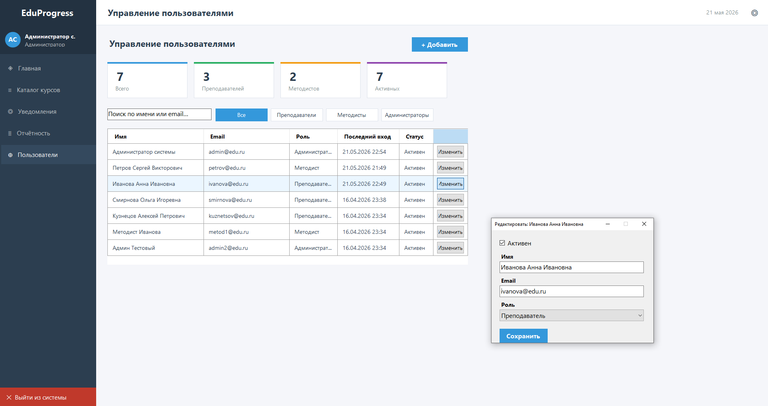
Рисунок 32 – Окно работы с пользователями и открытое поп-ап окно

Все изменения сохраняются в базе данных и применяются в системе немедленно.
Таким образом, разработанная информационная система обеспечивает автоматизацию ключевых процессов сопровождения обучения, удобство взаимодействия пользователей с системой и эффективное управление образовательной деятельностью.

Организационная-экономическая часть
В качестве объекта разработки рассматривается информационная система для сопровождения обучения и повышения квалификации преподавателей. Потенциальными пользователями системы являются образовательные организации, в частности высшие учебные заведения, колледжи и центры дополнительного профессионального образования.
Разработка данного приложения, так же, как и разработка любого другого программного продукта, требует определенных материальных, временных и трудовых затрат, а, следовательно, должна соответственно окупаться.

Расчет трудоемкости
Трудоемкость характеризуется перечнем основных этапов и видов работ, которые должны быть выполнены в проекте. Трудоемкость выполнения работы оценивается в часах и носит вероятностный характер.
В таблице 4 представлена таблица расчета трудоемкости разработки проекта.

Таблица 4 – Трудоемкость
№ п/п | Виды работ | Трудоёмкость
1 | Получение ТЗ | 1
2 | Сбор информации и ознакомление с предметной областью | 20
3 | Выбор объектного построения программы | 4
4 | Разработка общей методики создания продукта | 5
6 | Разработка основного алгоритма | 95
7 | Создание интерфейса | 20
8 | Отладка | 45
9 | Подготовка технической документации | 9
10 | Сдача продукта | 1
 | Итого | 200

Суммарная трудоемкость составила 200 часов.

Расчет начислений на заработную плату
На основе данных о трудоемкости и средней заработной плате по отрасли рассчитываем основную заработную плату. Предположим, что заработная плата программиста без опыта работы составляет 20000 тыс. руб. в месяц. (21 рабочий день, 8-часовой рабочий день) или 119,05 руб./час.
Таким образом, расходы на заработную плату по нашему проекту составляют:
119,05*200 = 23 810 руб.
Работник является самозанятым. Согласно Федеральному закону № 422-ФЗ от 27.11.2018 года, который устанавливает специальный налоговый режим «Налог на профессиональный доход», отчислений на заработную плату данной категории работников составляют 6%. Этот закон предоставляет определенные льготы и упрощения для физических лиц, занимающихся предпринимательской деятельностью на индивидуальной основе, включая программистов.
23 810 *0,06% = 14,29 руб.

Расчет затрат на материалы
В проекте не использовались материалы, подлежащие расчету.

Расчет амортизации
Расчет амортизации оборудования принято считать не целесообразным в виду того, что срок полезного использования участвующего в разработке оборудования превышает 3 года.

Расчет расходов на электроэнергию
Расчет затрат на электроэнергию производится путем определения времени работы за ноутбуком, количеством потребляемой энергии и ее стоимостью по г. Санкт-Петербургу. Ноутбук потребляет около 60 Вт/ч., то есть 0,06 кВт/ч. Время работы за ноутбуком исходи из трудоемкости составило 141 час. Стоимость электроэнергии около 9 руб./кВт ч (с НДС). Исходя из этого затраты на электроэнергию составили 76,14 руб.
В таблице 5 представлена смета всех затрат.

Таблица 5 – Смета затрат
Наименование статей затрат | Сумма, руб.
Основная заработная плата | 23 810
Расходы на электроэнергию | 76,14
Отчисления на ЗП | 14,29
Итого | 23 900,43

Расчет экономического эффекта
Экономическим эффектом разработанного программного продукта является предполагаемая выгода от его внедрения и эксплуатации в образовательных организациях, а также потенциальная прибыль от реализации системы.
Суммарная стоимость разработки программного продукта составляет 23 900,43 руб., следовательно, минимальная цена реализации не должна быть ниже данной суммы, поскольку в противном случае разработка окажется убыточной.
Разработанный программный продукт ориентирован на образовательные учреждения, реализующие программы повышения квалификации преподавателей и нуждающиеся в автоматизации учебного процесса, включая учет курсов, контроль прогресса и организацию дистанционного взаимодействия.
Созданная система обладает следующими преимуществами:
- удобство эксплуатации и интуитивно понятный интерфейс;
- централизованное хранение данных о курсах и пользователях;
- учет прогресса обучения;
- интеграция с сервисами видеоконференций (Zoom);
- разграничение прав доступа (администратор, методист, преподаватель);
- снижение зависимости от сторонних веб-сервисов.
- Внедрение системы позволяет:
- сократить временные затраты на организацию и сопровождение обучения;
- уменьшить нагрузку на методистов и административный персонал;
- снизить затраты на использование сторонних LMS-платформ;
- централизовать управление образовательными программами.
Дополнительно система может использоваться для размещения платных образовательных курсов, что создает возможность получения дополнительного дохода организацией.
Предположим, что стоимость реализации программного продукта составляет 500 руб. за одну установку. В этом случае разработчик полностью окупает затраты на создание системы при продаже не менее чем 48 экземпляров программного продукта. Дальнейшие продажи будут приносить чистую прибыль.
Таким образом, разработанный программный продукт является экономически целесообразным как для разработчика, так и для конечного пользователя. Система позволяет автоматизировать процессы обучения, снизить затраты и повысить эффективность образовательной деятельности.

Заключение
В ходе выполнения выпускной квалификационной работы была решена актуальная задача разработки информационной системы для сопровождения обучения и повышения квалификации преподавателей в условиях цифровизации образовательной среды.
Актуальность темы обусловлена необходимостью повышения эффективности управления образовательными процессами, автоматизации учета и контроля обучения педагогических работников, а также обеспечения централизованного хранения и обработки информации. В современных условиях развитие цифровых технологий и внедрение дистанционных форм обучения требуют создания специализированных решений, учитывающих особенности дополнительного профессионального образования.
В процессе выполнения работы был проведен анализ предметной области, в результате которого выявлены основные недостатки существующих информационных систем, связанные с фрагментарностью хранения данных, недостаточной автоматизацией процессов и отсутствием учета специфики повышения квалификации преподавателей.
В соответствии с поставленной целью были сформированы требования к разрабатываемой системе, определены ее основные функции и выбраны средства реализации. На этапе проектирования разработана структура информационной системы, включающая модули управления пользователями, курсами, учебными материалами, прогрессом обучения, уведомлениями и отчетностью.
Особое внимание было уделено разработке алгоритмов функционирования системы, обеспечивающих автоматизацию ключевых процессов: регистрации преподавателей на курсы, контроля прохождения обучения, формирования отчетной информации и своевременного информирования пользователей. Для наглядного представления логики работы системы были использованы диаграммы потоков данных и блок-схемы алгоритмов.
В результате выполнения работы разработан программный продукт, обеспечивающий централизованное хранение данных, автоматизацию учета образовательной деятельности и повышение прозрачности процессов повышения квалификации. Реализация системы позволяет сократить временные затраты сотрудников, снизить вероятность ошибок при обработке данных и повысить эффективность управления образовательным процессом.
Разработанная информационная система может быть использована в образовательных учреждениях, а также в организациях, осуществляющих повышение квалификации и профессиональную переподготовку педагогических работников. Благодаря модульной структуре система может быть адаптирована под различные условия эксплуатации и требования конкретной организации.
Практическая значимость работы заключается в создании инструмента, способствующего цифровизации образовательной деятельности, повышению качества сопровождения обучения и развитию профессиональных компетенций преподавателей.
Таким образом, поставленная цель выпускной квалификационной работы достигнута, а все задачи, сформулированные во введении, успешно решены.

список используемых источников
  - ГОСТ Р 7.0.100–2018. Библиографическая запись. Библиографическое описание. Общие требования и правила составления: утвержден и введен в действие Приказом Федерального агентства по техническому регулированию и метрологии от 3 декабря 2018 г. № 1050-ст. – URL: https://docs.cntd.ru/document/1200161674 (дата обращения: 26.04.2026). – Текст: электронный.
  - ГОСТ 19.201–78. Единая система программной документации. Техническое задание. Требования к содержанию и оформлению: утвержден и введен в действие Постановлением Государственного комитета СССР по стандартам от 28 декабря 1978 г. № 3352. – URL: https://docs.cntd.ru/document/1200007646 (дата обращения: 26.04.2026). – Текст: электронный.
  - ГОСТ 19.701–90 (ИСО 5807–85). Схемы алгоритмов, программ данных и систем. Условные обозначения: утвержден и введен в действие Постановлением Государственного комитета СССР по управлению качеством продукции и стандартам от 26 марта 1990 г. № 558. – URL: https://docs.cntd.ru/document/1200005899 (дата обращения: 26.04.2026). – Текст: электронный.
  - ГОСТ 7.32–2017. Отчет о научно-исследовательской работе. Структура и правила оформления: утвержден и введен в действие Приказом Федерального агентства по техническому регулированию и метрологии от 24 октября 2017 г. № 1494-ст. – URL: https://docs.cntd.ru/document/1200157208 (дата обращения: 26.04.2026). – Текст: электронный.
  - Белугина С. В. Компьютерные системы и программирование: учебное пособие / С. В. Белугина. – Санкт-Петербург: Лань, 2021. – 312 с.
  - Гниденко И. Г. Технология разработки программного обеспечения: учебное пособие / И. Г. Гниденко, Ф. Ф. Павлов, Д. Ю. Федоров. – Москва: Юрайт, 2021. – 235 с.
  - Федорова Г. Н. Осуществление интеграции программных модулей: учебник / Г. Н. Федорова. – Москва: Академия, 2019. – 288 с.
  - Рудаков А. В. Технология разработки программных продуктов. Практикум: учебник / А. В. Рудаков. – 6-е изд., испр. – Москва: Академия, 2014. – 208 с.
  - Федорова Г. Н. Разработка, внедрение и адаптация программного обеспечения отраслевой направленности: учебное пособие / Г. Н. Федорова. – Москва: ИНФРА-М, 2020. – 336 с.
  - Гвоздева В. А. Введение в специальность программиста: учебник / В. А. Гвоздева. – 2-е изд., испр. и доп. – Москва: ФОРУМ: ИНФРА-М, 2024. – 208 с.
  - Логачёв М. С. Информационные системы и программирование. Выпускная квалификационная работа: учебник / М. С. Логачёв. – Москва: ИНФРА-М, 2021. – 576 с.
  - Гагарина Л. Г. Технология разработки программного обеспечения: учебное пособие / Л. Г. Гагарина, Е. В. Кокорева, Б. Д. Сидорова-Виснадул. – Москва: ФОРУМ: ИНФРА-М, 2021. – 400 с.
  - Microsoft Docs: официальный сайт. – URL: https://docs.microsoft.com/ru-ru/ (дата обращения: 26.04.2026).
  - Habr: интернет-портал для разработчиков. – URL: https://habr.com (дата обращения: 26.04.2026).
  - Metanit: учебный портал по программированию. – URL: https://metanit.com/ (дата обращения: 26.04.2026).

ПРИЛОЖЕНИЕ А

MainForm.cs
using EduProgress.Controls;
using EduProgress.Models;
using EduProgress.Pages;

namespace EduProgress.Forms;

public partial class MainForm : Form
{
public MainForm()
{
InitializeComponent();
AppSession.NavigateTo = NavigateTo;
NavigateTo(
AppSession.CurrentUser?.Role == UserRole.Teacher
? "dashboard"
: "reports",
null
);
this.FormClosed += (_, _) => Application.Exit();
}

public void NavigateTo(string page, object? param)
{
pnlContent.Controls.Clear();

UserControl pageCtrl = page switch
{
"dashboard" => new DashboardPage(),
"catalog" => new CatalogPage(),
"course" => new CoursePage((Course)param!),
"lesson" => new LessonPage((Lesson)param!),
"progress" => new ProgressPage(),
"notifications" => new NotificationsPage(),
"faq" => new FaqPage(),
"reports" => new ReportsPage(),
"users" => new UsersPage(),
"courseeditor" => param is Course course
? new CourseEditorPage(course)
: new CourseEditorPage(),
_ => new DashboardPage(),
};

pageCtrl.Dock = DockStyle.Fill;
pnlContent.Controls.Add(pageCtrl);
sidebar.SetActive(page);
header.SetTitle(PageTitle(page));
}

private void sidebar_NavClicked(object? sender, string page) => NavigateTo(page, null);

private static string PageTitle(string p) => p switch
{
"dashboard" => "Главная",
"catalog" => "Каталог курсов",
"course" => "Страница курса",
"lesson" => "Урок",
"progress" => "Мой прогресс",
"notifications" => "Уведомления",
"faq" => "Часто задаваемые вопросы",
"reports" => "Отчётность",
"users" => "Управление пользователями",
"courseeditor" => "Редактор курсов",
_ => "EduProgress",
};
}

Dashboard.cs
using EduProgress.Models;

namespace EduProgress.Pages;

public partial class DashboardPage : BasePage
{
public DashboardPage()
{
InitializeComponent();
SizeChanged += (_, _) => pnlOuter.Width = Width;
LoadData();
}

private void LoadData()
{
pnlOuter.Controls.Clear();
var u = AppSession.CurrentUser!;
var courses = AppSession.Db.GetCoursesForUser(u.Id);
var notifs = AppSession.Db.GetNotificationsForUser(u.Id);

pnlOuter.Controls.Add(BuildGreeting(u));
pnlOuter.Controls.Add(BuildStatsRow(courses));
pnlOuter.Controls.Add(BuildMainContent(courses, notifs));
pnlOuter.Width = Width;
}

private static Panel BuildGreeting(User u)
{
var p = new Panel { Height = 70, Width = 900, BackColor = Color.Transparent, Margin = new Padding(0, 0, 0, 16) };
var g = MakeLbl($"Добро пожаловать, {u.Name.Split(' ')[0]}!", AppTheme.FontH1);
var rl = MakeLbl($"{u.RoleLabel} · {DateTime.Now:dddd, d MMMM yyyy}", AppTheme.FontBody, AppTheme.TextMuted);
g.Location = new Point(0, 4);
rl.Location = new Point(0, 36);
p.Controls.AddRange(new Control[] { g, rl });
return p;
}

private static FlowLayoutPanel BuildStatsRow(List<Course> courses)
{
int enrolled = courses.Count(c => c.Status == CourseStatus.Enrolled);
int completed = courses.Count(c => c.Status == CourseStatus.Completed);
int hours = courses.Where(c => c.Status != CourseStatus.Available).Sum(c => c.TotalHours);
int avg = enrolled > 0 ? courses.Where(c => c.Status == CourseStatus.Enrolled)
.Sum(c => c.Progress) / enrolled : 0;

var row = new FlowLayoutPanel
{
FlowDirection = FlowDirection.LeftToRight,
WrapContents = false,
AutoSize = true,
Margin = new Padding(0, 0, 0, 20),
};
row.Controls.Add(StatCard("Всего курсов", courses.Count.ToString(), AppTheme.Accent, "≡"));
row.Controls.Add(StatCard("Записан", enrolled.ToString(), AppTheme.Purple, "◈"));
row.Controls.Add(StatCard("Завершено", completed.ToString(), AppTheme.Success, "✓"));
row.Controls.Add(StatCard("Средний прогресс", $"{avg}%", AppTheme.Warning, "%"));
return row;
}

private static Panel StatCard(string label, string value, Color accent, string icon)
{
var card = MakeCard(180, 110, 0);
card.Margin = new Padding(0, 0, 16, 0);
card.Controls.Add(new Panel { Height = 4, Dock = DockStyle.Top, BackColor = accent });
card.Controls.Add(new Label { Text = icon, Font = AppTheme.F(18f), ForeColor = accent, AutoSize = true, Location = new Point(16, 18) });
card.Controls.Add(new Label { Text = value, Font = AppTheme.FontStat, ForeColor = AppTheme.TextPrimary, AutoSize = true, Location = new Point(14, 36) });
card.Controls.Add(new Label { Text = label, Font = AppTheme.FontSmall, ForeColor = AppTheme.TextMuted, AutoSize = true, Location = new Point(16, 82) });
return card;
}

private static Panel BuildMainContent(List<Course> courses, List<Notification> notifs)
{
var row = new Panel { Height = 420, Width = 900, BackColor = Color.Transparent };

var leftCard = MakeCard(560, 420, 0);
leftCard.Location = new Point(0, 0);
var hdr = new Panel { Height = 48, Dock = DockStyle.Top, BackColor = AppTheme.White };
var ht = MakeLbl("Активные курсы", AppTheme.FontH2);
ht.Location = new Point(20, 12);
hdr.Controls.Add(ht);
hdr.Paint += (s, e) => { using var pen = new Pen(AppTheme.BorderLight); e.Graphics.DrawLine(pen, 0, hdr.Height - 1, hdr.Width, hdr.Height - 1); };

var courseFlow = new FlowLayoutPanel
{
FlowDirection = FlowDirection.TopDown,
WrapContents = false,
Dock = DockStyle.Fill,
BackColor = AppTheme.White,
Padding = new Padding(16, 8, 16, 8),
};
foreach (var c in courses.Where(c => c.Status == CourseStatus.Enrolled))
courseFlow.Controls.Add(CourseRow(c));
if (!courseFlow.Controls.Count.Equals(0) == false)
courseFlow.Controls.Add(MakeLbl("Нет активных курсов", AppTheme.FontBody, AppTheme.TextMuted));

leftCard.Controls.Add(courseFlow);
leftCard.Controls.Add(hdr);

var rightCard = MakeCard(240, 420, 0);
rightCard.Location = new Point(576, 0);
var rh = new Panel { Height = 48, Dock = DockStyle.Top, BackColor = AppTheme.White };
var rt = MakeLbl("Уведомления", AppTheme.FontH2);
rt.Location = new Point(16, 12);
rh.Controls.Add(rt);
rh.Paint += (s, e) => { using var pen = new Pen(AppTheme.BorderLight); e.Graphics.DrawLine(pen, 0, rh.Height - 1, rh.Width, rh.Height - 1); };

var nFlow = new FlowLayoutPanel
{
FlowDirection = FlowDirection.TopDown,
WrapContents = false,
Dock = DockStyle.Fill,
BackColor = AppTheme.White,
};
foreach (var n in notifs.Take(5)) nFlow.Controls.Add(MiniNotif(n));

rightCard.Controls.Add(nFlow);
rightCard.Controls.Add(rh);

row.Controls.Add(leftCard);
row.Controls.Add(rightCard);
return row;
}

private static Panel CourseRow(Course c)
{
var row = new Panel { Width = 524, Height = 100, BackColor = AppTheme.White, Padding = new Padding(0, 12, 0, 0) };
row.Paint += (s, e) => { using var pen = new Pen(AppTheme.BorderLight); e.Graphics.DrawLine(pen, 0, row.Height - 1, row.Width, row.Height - 1); };

var title = MakeLbl(c.Title, AppTheme.FontBodyBold); title.Location = new Point(0, 4); title.MaximumSize = new Size(380, 0);
var cat = MakeLbl(c.Category, AppTheme.FontSmall, AppTheme.TextMuted); cat.Location = new Point(0, 26);
var pct = MakeLbl($"{c.Progress}%", AppTheme.FontSmallBold, AppTheme.Success); pct.Location = new Point(460, 26);
var bar = MakeProgressBar(c.Progress, 524, 6); bar.Location = new Point(0, 48);

var btn = MakePrimBtn("Продолжить", 110, 30);
btn.Location = new Point(0, 60); btn.Font = AppTheme.FontSmall; btn.Tag = c;
btn.Click += (_, _) => AppSession.NavigateTo?.Invoke("course", c);

row.Controls.AddRange(new Control[] { title, cat, pct, bar, btn });
return row;
}

private static Panel MiniNotif(Notification n)
{
var row = new Panel { Width = 240, Height = 70, BackColor = n.IsRead ? AppTheme.White : Color.FromArgb(235, 246, 255) };
row.Paint += (s, e) => { using var pen = new Pen(AppTheme.BorderLight); e.Graphics.DrawLine(pen, 0, row.Height - 1, row.Width, row.Height - 1); };

Color dc = n.Category == NotificationCategory.Reminder ? AppTheme.CatReminder
: n.Category == NotificationCategory.System ? AppTheme.CatSystem : AppTheme.CatCourse;
var dot = new Panel { Size = new Size(8, 8), Location = new Point(12, 14), BackColor = dc };
dot.Paint += (_, e) => { e.Graphics.SmoothingMode = System.Drawing.Drawing2D.SmoothingMode.AntiAlias; using var b = new SolidBrush(dc); e.Graphics.FillEllipse(b, 0, 0, 7, 7); };

var tl = new Label { Text = n.Title, Font = AppTheme.FontSmallBold, ForeColor = AppTheme.TextPrimary, AutoSize = false, Width = 208, Height = 18, Location = new Point(26, 8) };
var ml = new Label { Text = n.Message.Length > 60 ? n.Message[..60] + "…" : n.Message, Font = AppTheme.FontSmall, ForeColor = AppTheme.TextMuted, AutoSize = false, Width = 208, Height = 30, Location = new Point(26, 28) };
row.Controls.AddRange(new Control[] { dot, tl, ml });
return row;
}

private static Label MakeLbl(string text, Font font, Color? color = null) => new Label
{ Text = text, Font = font, ForeColor = color ?? AppTheme.TextPrimary, AutoSize = true, BackColor = Color.Transparent };
}

User.cs
namespace EduProgress.Models;

public enum UserRole { Administrator = 0, Methodist = 1, Teacher = 2 }

public class User
{
public int Id { get; set; }
public string Name { get; set; } = "";
public string Email { get; set; } = "";
public string Login { get; set; } = "";
public string Password { get; set; } = "";
public UserRole Role { get; set; }
public DateTime LastActive { get; set; }
public bool IsActive { get; set; } = true;

public string Initials
{
get
{
var p = Name.Split(' ');
if (p.Length >= 2) return $"{p[0][0]}{p[1][0]}".ToUpper();
return Name.Length > 0 ? Name[0].ToString().ToUpper() : "?";
}
}

public string RoleLabel => Role switch
{
UserRole.Administrator => "Администратор",
UserRole.Methodist => "Методист",
UserRole.Teacher => "Преподаватель",
_ => ""
};
}

